房地产抵押估价报告
- 估价报告编号：
康正评字2021-1-0221-F01DYGJ2号

- 估价项目名称：
陕西省西安市西安高新区锦业路以南“国瑞·西安金融中心”（部分）分摊出让国有建设用地使用权及在建建筑物房地产抵押价值评估

- 估价委托人：
陕西华威世达实业有限公司

- 房地产估价机构：
北京康正宏基房地产评估有限公司

- 注册房地产估价师：
吴薇（注册号：1419970001）、郑燚（注册号：1120070131）

- 估价报告出具日期：
2021年5月11日

致估价委托人函
陕西华威世达实业有限公司：
受贵公司委托，我公司对陕西省西安市西安高新区锦业路以南“国瑞·西安金融中心”（部分）分摊出让国有建设用地使用权及在建建筑物房地产抵押价值进行了评估。
估价对象：估价对象位于陕西省西安市西安高新区锦业路以南，属陕西华威世达实业有限公司开发建设的“国瑞·西安金融中心”项目，该项目尚在开发建设中。本次评估估价对象为该项目局部，即除已售部分外全部分摊出让国有建设用地使用权及在建建筑物。根据《国有土地使用证》[西高科技国用（2012）第42345号]、《建设工程规划许可证》[高新规建字第2014-078号]、《房屋预售备案面积测算报告》、《已售清单》及《估价委托书》，估价对象分摊出让国有建设用地使用权面积（以下简称‘分摊土地面积’）为16216.82平方米。根据《国有建设用地使用权出让合同》及附件[GF-2008-2601-26825]、《建设工程规划许可证》[高新规建字第2014-078号]、《房屋预售备案面积测算报告》、《已售清单》及《估价委托书》，估价对象规划建筑面积为235280.89平方米。详见下表：
类别 | 项目类型 | 分摊出让国有建设用地使用权面积 | 规划建筑面积
类别 | 项目类型 | 分摊出让国有建设用地使用权面积 | 合计 | 地上 | 地下
经营性 | 办公 | 10998 | 159563.93 | 159563.93
经营性 | 商业 | 782.96 | 11359.55 | 6729.11 | 4630.44
经营性 | 储藏 | 605.84 | 8789.74 | 5552.8 | 3236.94
经营性 | 地下车库 | 3220.5 | 46724.50 |  | 46724.5
小计 |  | 15607.30 | 226437.72 | 171845.84 | 54591.88
非经营性 | 设备及其他 | 609.52 | 8843.17 | 0 | 8843.17
小计 |  | 609.52 | 8843.17 | 0.00 | 8843.17
合计 |  | 16216.82 | 235280.89 | 171845.84 | 63435.05
单位：平方米
截至价值时点，估价对象工程进度为主体结构已完成，2-75层外部装修已基本完成；正在进行首层大堂外部精装修，楼宇内部部分简单装修，内部管线铺设及设备安装施工，结构已完工建筑面积为289978.21平方米。
估价目的：为估价委托人在向金融机构（渤海银行北京经济技术开发区支行）办理贷款手续过程中，确定房地产抵押贷款额度提供参考依据而评估房地产抵押价值。
价值时点：2021年5月8日
价值类型：根据房地产估价规范、国家现行有关标准规定和项目的具体要求，本次评估采用的是市场价值标准。根据《房地产估价基本术语标准》，市场价值是经适当营销后，由熟悉情况、谨慎行事且不受强迫的交易双方，以公平交易方式在价值时点自愿进行交易的金额。
本次估价的“房地产价值”是指在正常市场情况下，在价值时点2021年5月8日，估价对象用途为办公、商业、地下车库，土地取得方式为出让，出让国有建设用地使用权剩余土地使用年限为办公、商业、地下车库30.75年，假定未设立法定优先受偿款下的房地产市场价值。其中，“出让国有建设用地使用权价值”是指估价对象用途为办公、商业、地下车库，实际开发程度为宗地红线外“五通”（即通路、通电、通讯、通上水、通下水）、红线内场地平整条件下，剩余土地使用年限为办公、商业、地下车库30.75年的出让国有建设用地使用权价值；“在建建筑物价值”是指在综合考虑估价对象特定用途、建设材料、建设技术、建设成本及建筑物建设期间产生的利润的基础上，确定的与估价对象具有同等功能效用并在相同工程形象进度下的建筑物的正常价值。
本次估价的“房地产抵押价值”是指估价对象在价值时点的“房地产价值”扣减估价师于价值时点所知悉的法定优先受偿款后的余额。
法定优先受偿款是指假定在价值时点实现抵押权时，法律规定优先于本次抵押贷款受偿的款额，包括发包人拖欠承包人的建筑工程款、已抵押担保的债权数额以及其他法定优先受偿款。
估价方法：本次评估采用的主估价方法为成本法和假设开发法。
估价结果：评估专业人员根据估价的目的，按照估价的程序，采用科学的估价方法，在认真分析现有资料的基础上，结合抵押贷款的特殊要求，通过仔细测算和认真分析各种影响房地产价格的因素， 确定估价对象于价值时点的房地产评估价值，详见估价结果一览表。

估价结果一览表
结果表-1（房地产价值）
估价方法  估价对象及结果 |  | 成本法 | 假设开发法
测算结果 | 总价 | 333403 | 351449
测算结果 | 单价 | 14170 | 14937
评估价值 | 总价 | 342426
评估价值 | 单价 | 14554
单位：万元、元/平方米（币种：人民币）

结果表-2（房地产抵押价值）
估价对象  项目及结果 |  | 陕西省西安市西安高新区锦业路以南“国瑞·西安金融中心”（部分）分摊出让国有建设用地使用权及在建建筑物房地产
1.房地产价值 | 总价 | 342426
1.房地产价值 | 单价 | 14554
2.估价师知悉的法定优先受偿款 | 总额 | 0
（1）已抵押担保的债权数额 | 总额 | 150000（续贷，未扣减，详见特别提示）
（2）拖欠的建设工程价款 | 总额 | 0
（3）其他法定优先受偿款 | 总额 | 0
3.房地产抵押价值 | 总价 | 342426
3.房地产抵押价值 | 单价 | 14554
单位：万元、元/平方米（币种：人民币）

结果表-3
项目名称 | 建筑面积 | 分摊土地面积 | 出让国有建设用地使用权价值 |  | 在建建筑物价值 |  | 房地产价值
项目名称 | 建筑面积 | 分摊土地面积 | 总价 | 楼面单价 | 总 价 | 楼面单价 | 总 价 | 楼面单价
陕西省西安市西安高新区锦业路以南“国瑞·西安金融中心”（部分）分摊出让国有建设用地使用权及在建建筑物房地产 | 235280.89 | 16216.82 | 75676 | 3216 | 266750 | 11338 | 342426 | 14554
大写金额 |  |  | 柒亿伍仟陆佰柒拾陆万元整 |  | 贰拾陆亿陆仟柒佰伍拾万元整 |  | 叁拾肆亿贰仟肆佰贰拾陆万元整
估价师知悉的法定优先受偿款 |  |  | 0
大写金额 |  |  | 零元整
房地产抵押价值 |  |  | 342426
大写金额 |  |  | 叁拾肆亿贰仟肆佰贰拾陆万元整
单位：平方米、万元、元/平方米（币种：人民币）

（转下页）
特别提示：
1.截至价值时点，估价对象结构已完工建筑面积为289978.21平方米。
2.本次评估估价师所知悉的法定优先受偿款情况说明如下：
（1）根据《国有土地使用证》[西高科技国用（2012）第42345号]复印件及《不动产登记证明》[陕（2019）西安市不动产证明第0223880号]复印件，截至价值时点，估价对象已设定抵押权，由于本次评估为同一抵押权人的续贷房地产抵押估价，故未将已抵押担保的债权数额（150000万元）作为法定优先受偿款予以扣减。在此提请报告使用者注意。本次评估设定估价对象不存在抵押权；
（2）根据《国有建设用地使用权出让合同》及附件[GF-2008-2601-26825]以及相关款项支付凭证，截至价值时点，估价委托人依据合同已缴纳全部土地成交价款及契税。根据《国有建设用地使用权出让合同》及附件[GF-2008-2601-26825]、《建设工程规划许可证》[高新规建字第2014-078号]、《西安高新区发展改革和商务局文件》[西高新发商发（2015）89号]及估价委托人介绍，估价对象规划建筑面积未超过《国有建设用地使用权出让合同》及附件的约定，本次评估设定估价对象不存在需补缴政府土地收益。
（3）根据《建筑工程款支付情况的说明》，截至价值时点，本次评估设定估价对象不存在拖欠的建设工程价款。
综上，本次评估估价对象不存在估价师所知悉的法定优先受偿款。
3.本估价结果同时受本估价报告正文中“估价的假设和限制条件”限制。

顺致
商祺
北京康正宏基房地产评估有限公司
法定代表人：
二○二一年五月十一日

目 录
估价师声明 10
估价假设和限制条件 11
估 价 结 果 报 告 15
一、估价委托人 15
二、房地产估价机构 15
三、估价目的 16
四、估价对象 16
五、价值时点 18
六、价值类型 18
七、估价原则 19
八、估价依据 20
九、估价方法 22
十、估价结果 23
十一、参与本次估价工作的评估专业人员 25
十二、实地查勘期 25
十三、估价作业期 25
估 价 技 术 报 告 26
一、估价对象描述与分析 26
（一）实物状况分析 26
（二）权益状况分析 28
（三）区位状况分析 29
二、市场背景描述与分析 30
三、最高最佳利用分析 31
四、估价方法适用性分析 32
五、估价测算过程 34
六、估价结果确定 36
变现能力分析与风险提示 41
一、变现能力分析 41
二、风险提示 42
附 件 44
- 《估价委托书》
- 估价对象所在位置示意图
- 估价对象实地查勘情况和相关照片
- 《国有建设用地使用权出让合同》及附件[GF-2008-2601-26825]复印件
- 地价款及相关税费支付凭证复印件
- 《建设用地规划许可证》[高新规地字第（2012）031号]复印件
- 《国有土地使用证》[西高科技国用（2012）第42345号]复印件
- 《建设工程规划许可证》[高新规建字第2014-078号]复印件
- 《建设工程施工许可证》[编号：高新建610130201602160101]复印件
- 《西安市商品房预售许可证》[市房预售字第2016286号]复印件
- 《关于抵押房地产是否存在法定优先受偿权利等情况的书面查询和调查记录》
- 《不动产登记证明》[陕（2019）西安市不动产证明第0223880号]复印件
- 《房屋预售备案面积测算报告》复印件
- 《西安高新区发展改革和商务局文件》[西高新发商发（2015）89号]复印件
- 《已售清单》
- 《工程进度情况说明》
- 《建筑工程款支付情况的说明》
- 估价委托人《营业执照（副本）》复印件
- 房地产估价机构《营业执照（副本）》复印件
- 房地产估价机构估价资质证书复印件
- 评估专业人员执业证书复印件

估价师声明

注册房地产估价师郑重声明：

（一）注册房地产估价师在本估价报告中对事实的说明是真实的和准确的，没有虚假记载、误导性陈述和重大遗漏。

（二）本估价报告中的分析、意见和结论是注册房地产估价师独立、客观、公正的专业分析、意见和结论，但受到本估价报告中已说明的估价假设和限制条件的限制。

（三）注册房地产估价师与估价报告中的估价对象没有现实或潜在的利益，与估价委托人及估价利害关系人没有利害关系，也对本估价报告中的估价对象、估价委托人及估价利害关系人没有偏见。

（四）注册房地产估价师依照中华人民共和国国家标准《房地产估价规范》及《房地产估价基本术语标准》，由中华人民共和国建设部、中国人民银行、中国银行业监督管理委员会联合颁布的《房地产抵押估价指导意见》，以及相关房地产估价专项标准进行估价工作，撰写本估价报告。

估价假设和限制条件

（一）本次估价的一般假设
1.在价值时点的房地产市场为公开、平等、自愿的交易市场。
2.本估价报告的估价结果为正常条件下的公开市场价值，房地产交易需要买卖双方在了解足够的市场信息，拥有足够的谈判时间，经过谨慎的考虑和对房地产市场进行合理预期，并具体考虑买卖双方的偏好等条件下方能实现。对于房地产市场的波动及快速变现等特殊交易因素可能导致房地产价格有较大幅度的变化，本估价报告未考虑这种变化对估价对象价值产生的影响。
3. 本次评估设定估价对象的出让国有建设用地使用权和在建建筑物开发建设权均为合法方式取得，并支付相关税费，估价对象能够正常上市交易。
4.评估专业人员已对估价委托人所提供的、本估价报告所依据的估价对象的权属以及其他相关资料进行了检查，无理由怀疑其合法性、真实性、准确性和完整性。本次评估设定估价委托人提供的资料合法、属实，并且提供了与本次评估有关的所有资料，没有保留及隐瞒。
5. 估价对象规划建筑面积以《国有建设用地使用权出让合同》及附件[GF-2008-2601-26825]、《建设工程规划许可证》[高新规建字第2014-078号]、《房屋预售备案面积测算报告》、《已售清单》及《估价委托书》上载明的为依据；估价对象分摊土地面积以《国有建设用地使用权出让合同》及附件[GF-2008-2601-26825]、《国有土地使用证》[西高科技国用（2012）第42345号]、《建设工程规划许可证》[高新规建字第2014-078号]、《房屋预售备案面积测算报告》、《已售清单》及《估价委托书》上载明的为依据。
6.评估专业人员对估价对象及其周边环境进行了一般性查勘，并对房屋安全以及环境污染等影响估价对象价值的重大因素给予了关注，在无理由怀疑估价对象存在隐患且无相应的专业机构进行鉴定、检测的情况下，设定估价对象能够正常安全使用。
7.任何有关估价对象的运作方式、程序符合国家、地方的有关法律、法规。
8.本次估价结果未考虑国家宏观政策发生重大变化以及遇有自然力和其他不可抗力对估价结果的影响。
9.估价结果未考虑估价对象及其运营企业已承担的债务、或有债务及经营决策失误或市场运作失当对其价值的影响。

（二）特殊事项假设前提
1.未定事项假设
2.背离事实假设
根据《国有土地使用证》[西高科技国用（2012）第42345号]复印件及《不动产登记证明》[陕（2019）西安市不动产证明第0223880号]复印件，截至价值时点，估价对象已设定抵押权，由于本次评估为同一抵押权人的续贷房地产抵押估价，故未将已抵押担保的债权数额（150000万元）作为法定优先受偿款予以扣减。在此提请报告使用者注意。
3.不相一致假设
4.依据不足假设
截至本估价报告出具之日，估价委托人未能提供《国有土地使用证》[西高科技国用（2012）第42345号]原件供评估专业人员核对，且评估专业人员进行了尽职调查，难以获取该资料。本次评估以估价委托人提供的《国有土地使用证》[西高科技国用（2012）第42345号]复印件与原件一致为估价的假设前提。

（三）估价报告使用限制
1.使用范围：本估价报告只能由估价报告载明的报告使用者使用，且只能用于本报告载明的唯一估价目的和用途。
2.估价委托人或者本估价报告使用人应按照法律规定和估价报告载明的使用范围使用本估价报告。估价委托人或者估价报告使用人违反前述规定使用本估价报告的，估价机构和评估专业人员不承担责任。
3.除估价委托人、估价委托合同中约定的其他估价报告使用人和法律、行政法规规定的估价报告使用人之外，其他任何机构和个人不能成为估价报告的使用人。
4.未经本估价机构书面同意，本估价报告的全部或任何一部分均不得向估价委托人、报告使用者、报告审查部门之外的单位和个人提供，也不得以任何形式公开发表。
5.估价报告使用人应当正确理解估价结论。估价结论不等同于估价对象可实现价格，估价结论不应当被认为是对估价对象可实现价格的保证。
6.本估价报告评估目的是为估价委托人在向金融机构办理贷款手续过程中，确定房地产抵押贷款额度提供参考依据而评估房地产抵押价值，不做其他评估目的之用。如果估价对象的评估条件或目的发生变化，需重新进行评估。
7.本估价报告中房地产抵押价值是以估价师所知悉的法定优先受偿款为假设前提条件，若估价对象存在估价师所不知悉的法定优先受偿款或所知悉的法定优先受偿款与实际不符，则需对估价结果进行相应的调整。
8.本估价报告中房地产抵押价值未扣减续贷对应的已抵押担保的债权数额。该估价结果仅适用于本次同一抵押权人的续贷房地产抵押估价。
9.本估价报告估价结果为价值时点下估价对象土地在现状规划条件、在建建筑物在现状工程形象进度下的房地产正常市场价值，如估价对象规划用途、建筑面积或建筑物使用状况发生变化，估价结果需要做相应的调整直至重新评估。
10.本估价报告估价结果为房地共同贡献价值，估价结果中剥离两者价值只是服务于抵押登记需要，无实际意义，不能直接引用到其他目的和经济行为。
11.估价委托人应对其提供的权属证明以及其他资料的真实性、完整性和合法性负责。如因资料失实或资料提供人有所隐匿而导致估价结果失真，估价机构不承担相应的责任。截至本估价报告出具日，估价委托人未能提供估价对象《国有土地使用证》[西高科技国用（2012）第42345号]等相关资料原件供评估专业人员进行核对。提请金融机构注意，发放贷款前，抵押物需按照规定进行抵押登记。并确定实际抵押物与本估价报告估价对象是否一致，如有改变，需进行重新评估。
12.本估价报告中数据全部采用电算化连续计算得出，由于在报告中计算的数据均按四舍五入保留两位小数或取整，故可能出现个别等式左右不完全相等的情况，但不影响计算结果及最终评估结论的准确性。
13.本估价报告在估价机构盖章和注册房地产估价师签字或签章的条件下有效。
14.本估价报告使用期限自2021年5月11日起计算壹年。
15.本估价报告由北京康正宏基房地产评估有限公司负责解释。

估价结果报告

一、估价委托人
本次评估估价委托人为陕西华威世达实业有限公司，为估价对象的不动产权利人。
单位名称：陕西华威世达实业有限公司
住所：陕西省西安市高新区锦业路69号创业研发园C区1号瞪羚谷E105室
法定代表人姓名：刘振锋
联系人：王莉娟
联系电话：18089289526

二、房地产估价机构
受托机构：北京康正宏基房地产评估有限公司
备案等级：一级
备案证书编号：建房估备字[2013第]081号
有效期限：2019年9月17日至2022年9月16日
注册地址：北京市丰台区芳城园一区16号楼2层2门配套公建01
法定代表人：齐宏
联 系 人：解国明
联系电话：010-82253558-104

三、估价目的
为估价委托人在向金融机构（渤海银行股份有限公司北京经济技术开发区支行）办理贷款手续过程中，确定房地产抵押贷款额度提供参考依据而评估房地产抵押价值。

四、估价对象
（一）估价对象范围
本次评估估价对象为对陕西省西安市西安高新区锦业路以南“国瑞·西安金融中心”（部分）分摊出让国有建设用地使用权及在建建筑物房地产，本次评估估价对象为该项目局部，即除已售部分外全部分摊出让国有建设用地使用权及在建建筑物，不包含动产、债权债务、特许经营权等其他财产或权益。
（二）估价对象基本状况
估价对象位于陕西省西安市西安高新区锦业路以南，属估价委托人开发建设的“国瑞·西安金融中心”项目。本次估价对象的范围是除已售部分外全部分摊出让国有建设用地使用权及在建建筑物，规划建筑面积23528.89平方米，规划用途为办公、商业、地下车库。
（三）土地基本状况
1.根据《国有土地使用证》[西高科技国用（2012）第42345号]、《国有建设用地使用权出让合同》及附件[GF-2008-2601-26825]，估价对象土地为国有土地，土地所有权归国家所有；陕西华威世达实业有限公司拥有估价对象出让国有建设用地使用权，土地用途为办公、商业、地下车库，土地使用权终止日期为2052年1月30日。截至价值时点，出让国有建设用地使用权剩余土地使用年限为办公、商业、地下车库30.75年。
2.估价对象分摊土地面积为16216.82平方米，地上容积率为11。估价对象现状按照规划要求正在进行开发建设，无特别规划限制条件。
3.估价对象所属项目用地四至：
证载四至：东至规划路，南至规划路，西至规划路，北至锦业路；
现状四至：东至中铁西安中心，南至规划路，西至西安迈科商业中心，北至锦业路。
4.估价对象所属项目用地呈近似规则形状，场地地势较平坦。
5.基础设施状况：
估价对象现状开发程度为红线外“五通”（即通路、通电、通讯、通上水、通下水）。
（四）建筑物基本状况
估价对象为陕西华威世达实业有限公司开发建设的“国瑞·西安金融中心”项目。拟建一幢地上75层（地下4层）超高层建筑，总高350米，规划建筑面积为289978.21平方米。其中，商业用房位于地下1层至地上3层，办公用房位于地上4层至地上75层，地下车库位于位于地下1-4层，为钢混结构。估价对象已于2014年12月开工建设，预计2022年交付使用。公共区域精装修、户内简单装修交付。
截至价值时点，估价对象工程进度为主体结构已完成，2-75层外部装修已基本完成；正在进行首层大堂外部精装修，楼宇内部部分简单装修，内部管线铺设及设备安装施工，结构已完工建筑面积为289978.21平方米。

五、价值时点
2021年5月8日（评估专业人员实地查勘之日）

六、价值类型
根据房地产估价规范、国家现行有关标准规定和项目的具体要求，本次评估采用的是市场价值标准。根据《房地产估价基本术语标准》，市场价值是经适当营销后，由熟悉情况、谨慎行事且不受强迫的交易双方，以公平交易方式在价值时点自愿进行交易的金额。
本次估价的“房地产价值”是指在正常市场情况下，在价值时点2021年5月8日，估价对象用途为办公、商业、地下车库，土地取得方式为出让，出让国有建设用地使用权剩余土地使用年限为办公、商业、地下车库30.75年，假定未设立法定优先受偿款下的房地产市场价值。其中，“出让国有建设用地使用权价值”是指估价对象用途为办公、商业、地下车库，实际开发程度为宗地红线外“五通”（即通路、通电、通讯、通上水、通下水）、红线内场地平整条件下，剩余土地使用年限为办公、商业、地下车库30.75年的出让国有建设用地使用权价值；“在建建筑物价值”是指在综合考虑估价对象特定用途、建设材料、建设技术、建设成本及建筑物建设期间产生的利润的基础上，确定的与估价对象具有同等功能效用并在相同工程形象进度下的建筑物的正常价值。
本次估价的“房地产抵押价值”是指估价对象在价值时点的“房地产价值”扣减估价师于价值时点所知悉的法定优先受偿款后的余额。
法定优先受偿款是指假定在价值时点实现抵押权时，法律规定优先于本次抵押贷款受偿的款额，包括发包人拖欠承包人的建筑工程款、已抵押担保的债权数额以及其他法定优先受偿款。

七、估价原则
我们在本次估价时遵循了以下原则：
（一）独立、客观、公正原则
独立、客观、公正原则要求评估专业人员站在中立的立场上，评估出对各方当事人来说均是公平合理的价格。独立、客观、公正原则是房地产估价的基本原则，也是房地产市场价值估价中的最高行为准则。
（二）合法原则
房地产估价遵循合法原则，应当以估价对象的合法产权、合法使用、合法交易为前提进行。
估价对象在价值时点具有合法的产权且用途合法。估价对象已取得《建设用地规划许可证》、《国有土地使用证》、《建设工程规划许可证》、《建筑工程施工许可证》、《预售许可证》。
估价对象在价值时点交易或处分方式是合法的。根据《民法典》和《城市房地产管理法》，估价对象符合设定抵押的法律规定。
（三）最高最佳利用原则
由于房地产具有用途的多样性，不同的利用方式能为权利人带来不同的收益，且房地产权利人都期望从其占有的房地产上获得更多的收益，并以能满足这一目的为确定房地产利用方式的依据。所以，最高最佳利用是在法律上可行、技术上可能、经济上可行，经过充分合理的论证，能使估价对象价值达到最大、最可能的使用。估价对象已取得《建设用地规划许可证》、《国有土地使用证》、《建设工程规划许可证》、《建筑工程施工许可证》、《预售许可证》，规划用途为办公、商业、地下车库，符合最高最佳利用原则。
（四）替代原则
替代原则的理论依据是同一市场上相同物品具有相同市场价值的经济学原理。替代原则是保证房地产估价能够通过运用市场资料进行和完成的重要理论前提：只有承认同一市场上相同物品具有相同的市场价值，才有可能根据市场资料对估价对象进行估价。
替代原则也反映了房地产估价的基本原理和最一般的估价过程：房地产估价所要确定的估价结论是估价对象的客观合理价值。对于房地产交易目的而言，该客观合理价值应当是在公开市场上最可能形成或者成立的价格，房地产估价就是参照公开市场上足够数量的类似房地产的近期成交价格来确定估价对象的客观合理价值的。
（五）价值时点原则
估价结论首先具有很强的时间相关性，这主要是考虑到资金的时间价值，在不同的时间点上发生的现金流量对其价值影响是不同的。所以，在房地产估价时统一规定：如果一些款项的发生时点与价值时点不一致，应当折算为价值时点的现值。
估价结论同时具有很强的时效性，这主要是考虑到房地产市场价格的波动性，同一估价对象在不同时点会具有不同的市场价格。所以强调：估价结果是估价对象在价值时点的价值体现，不能将估价结果作为估价对象在其他时点的价值。
（六）谨慎原则
房地产抵押估价应遵守谨慎原则。谨慎原则是指在存在不确定因素的情况下作出估价相关判断时，应当保持必要的谨慎，充分估计抵押房地产在处置时可能受到的限制、未来可能发生的风险和损失，不高估市场价值，不低估知悉的法定优先受偿款。

八、估价依据
（一）有关的法律、法规及技术标准文件
- 《中华人民共和国土地管理法》（1986年6月25日第六届全国人民代表大会常务委员会第十六次会议通过，中华人民共和国主席令第41号公布，1987年1月1日起施行；1988年12月29日第七届全国人民代表大会常务委员会第五次会议第一次修正通过，自1988年12月29日起施行；1998年8月29日第九届全国人民代表大会常务委员会第四次会议修订通过，中华人民共和国主席令第8号公布，自1999年1月1日起施行；2004年8月28日第十届全国人民代表大会常务委员会第十一次会议第二次修正通过，中华人民共和国主席令第28号公布，自公布起日起施行；2019年8月26日第十三届全国人民代表大会常务委员会第十二次会议第三次修正通过，自2020年1月1日起施行）
- 《中华人民共和国城市房地产管理法》（1994年7月5日第八届全国人民代表大会常务委员会第八次会议通过，中华人民共和国主席令第29号公布，自1995年1月1日起施行；2007年8月30日第十届全国人民代表大会常务委员会第二十九次会议通过第一次修正通过，中华人民共和国主席令第72号公布，自公布之日起施行；2009年8月27日第十一届全国人民代表大会常务委员会第十次会议第二次修正通过，中华人民共和国主席令第18号公布，自公布之日起施行；2019年8月26日第十三届全国人大常委会第十二次会议通过第三次修正，自2020年1月1日起施行）
- 《中华人民共和国城乡规划法》（2007 年 10 月 28 日第十届全国人民代表大会常务委员会第三十次会议通过，中华人民共和国主席令第74号，自公布之日起施行；根据 2015 年 4 月 24 日第十二届全国人民代表大会常务委员会第十四次会议通过第一次修正，中华人民共和国主席令第23号公布，自公布之日起施行）
- 《中华人民共和国资产评估法》（2016年7月2日第十二届全国人民代表大会常务委员会第二十一次会议通过，2016年3月16日中华人民共和国主席令第46号公布，自2016年12月1日起施行）
- 《中华人民共和国民法典》（2020年5月28日第十三届全国人大三次会议表决通过，自2021年1月1日起施行）
- 《中华人民共和国城镇国有土地使用权出让和转让暂行条例》（1990年5月19日中华人民共和国国务院令第55号发布，自发布之日起施行）
- 《中华人民共和国土地管理法实施条例》（1998年12月24日国务院第12次常务会议通过 ，1998年12月27日中华人民共和国国务院令第256号发布，自1999年1月1日起施行；2010年12月29日国务院第138次常务会议第一次修正通过，2011年1月8日中华人民共和国国务院令第588号发布，自发布之日起施行；2014年7月9日国务院第54次常务会议第二次修正通过，中华人民共和国国务院令第653号公布，自公布之日起施行）
- 《城市房地产抵押管理办法》（1997年5月12日建设部令第56发布，自1997年6月1日起施行；2001年7月23日建设部第45次常务会议审议第一次修订通过，2001年8月15日建设部令第98号发布，自发布之日起施行）
- 《关于规范与银行信贷业务相关的房地产抵押估价管理相关问题的通知》[建住房[2006]8号]
- 《土地利用现状分类》[GB/T 21010—2017]
- 《房地产估价规范》[GB/T 50291-2015]
- 《房地产估价基本术语标准》[GB/T 50899-2013]
- 《关于西安市城市基础设施配套费收费标准及有关问题的通知》[陕价行发（2005）90号]
（二）估价委托人提供的资料
- 《估价委托书》
- 《国有建设用地使用权出让合同》及附件[GF-2008-2601-26825]复印件
- 地价款及相关税费支付凭证复印件
- 《建设用地规划许可证》[高新规地字第（2012）031号]复印件
- 《国有土地使用证》[西高科技国用（2012）第42345号]复印件
- 《建设工程规划许可证》[高新规建字第2014-078号]复印件
- 《建设工程施工许可证》[编号：高新建610130201602160101]复印件
- 《西安市商品房预售许可证》[市房预售字第2016286号]复印件
- 《关于抵押房地产是否存在法定优先受偿权利等情况的书面查询和调查记录》
- 《不动产登记证明》[陕（2019）西安市不动产证明第0223880号]复印件
- 《房屋预售备案面积测算报告》复印件
- 《西安高新区发展改革和商务局文件》[西高新发商发（2015）89号]复印件
- 《已售清单》
- 《工程进度情况说明》
- 《建筑工程款支付情况的说明》
- 估价委托人《营业执照（副本）》复印件
（三）评估专业人员实地查勘的有关资料
（四）房地产估价机构估价资质证书

九、估价方法
由于本次评估是为确定房地产抵押贷款额度提供参考依据而评估估价对象房地产抵押价值，因此我们在认真分析研究估价对象的相关资料，并通过对邻近地区同类物业调查的基础上，根据《房地产估价规范》（GB/T 50291-2015）的估价程序，选用成本法和假设开发法为主方法进行估价。
估价方法简述如下：
成本法：成本法是测算估价对象在价值时点的重置成本或重建成本和折旧，将重置成本或重建成本减去折旧得到估价对象价值或价格的方法。新近开发完成的房地产、可以假设重新开发的现有房地产、正在开发的房地产、计划开发的房地产，均可采用成本法进行估价。对很少发生交易而限制了比较法运用，又没有经济收入或没有潜在经济收入而限制了收益法运用的房地产通常也适用成本法进行估价。
假设开发法：假设开发法是求得估价对象后续开发的必要支出及应得利润和开发完成后的价值，将开发完成后的价值减去后续开发的必要支出及应得利润得到估价对象价值或价格的方法。假设开发法适用于具有开发或再开发潜力且开发完成后的价值可以采用比较法、收益法等成本法以外的方法测算的房地产。

十、估价结果
评估专业人员根据估价的目的，按照估价的程序，采用科学的估价方法，在认真分析现有资料的基础上，结合抵押贷款的特殊要求，通过仔细测算和认真分析各种影响房地产价格的因素，确定估价对象在价值时点的房地产评估价值，详见估价结果一览表（币种:人民币）。
估价结果一览表
结果表-1（房地产价值）

结果表-2（房地产抵押价值）

结果表-3

十一、参与本次估价工作的评估专业人员
注册房地产估价师
姓名 | 注册号 | 签名 | 签名日期
吴薇 | 1419970001 |  | 年 月 日
郑燚 | 1120070131 |  | 年 月 日
其他评估专业人员
姓名 | 相关资格或职称 | 签名 | 签名日期
解国明 | —— |  | 年 月 日

十二、实地查勘期
2021年5月8日

十三、估价作业期
2021年4月28日至2021年5月11日

估价技术报告

一、估价对象描述与分析

（一）实物状况分析
1.土地实物状况
（1）土地面积：根据《国有土地使用证》[西高科技国用（2012）第42345号]、《建设工程规划许可证》[高新规建字第2014-078号]、《房屋预售备案面积测算报告》、《已售清单》及《估价委托书》，估价对象所属项目地块土地面积为19162平方米，其中估价对象分摊土地面积为16216.82平方米。
（2）土地利用状况：估价对象属“国瑞·西安金融中心”项目，项目现状正在按照规划要求进行开发建设。项目用地呈近似规则形状，场地地势较平坦，水文状况良好，工程地质条件良好，无不良地质现象。估价对象地上容积率为11。项目临街宽度约为140米，临街深度约为136米，宽度及深度比例较适宜。综上，该项目土地利用程度较好。
（3）土地开发程度：估价对象现状市政基础设施达“六通”（即通路、通电、通讯、通上水、通下水、通燃气），保障程度较高。
2.建筑物实物状况
估价对象为陕西华威世达实业有限公司开发建设的“国瑞·西安金融中心”项目。拟建一幢地上75层（地下4层）超高层建筑，总高350米，规划建筑面积为289978.21平方米。其中，商业用房位于地下1层至地上3层，办公用房位于地上4层至地上75层，地下车库位于位于地下1-4层，为钢混结构。估价对象已于2014年12月开工建设，预计2022年交付使用。公共区域精装修、户内简单装修交付。该项目提供智能化系统，包括闭路监控、电子巡更、周界防入侵、非法入侵报警、智能停车管理系统等。估价对象所属项目已销售，详见附件。本次评估估价对象范围为除已售部分外全部分摊出让国有建设用地使用权及在建建筑物。
截至价值时点，估价对象工程进度为主体结构已完成，2-75层外部装修已基本完成；正在进行首层大堂外部精装修，楼宇内部部分简单装修，内部管线铺设及设备安装施工，结构已完工建筑面积为289978.21平方米。综合工程形象进度确定为85%。

（二）权益状况分析
1.土地状况
估价对象土地为国有土地，土地所有权归国家所有；根据《国有土地使用证》[西高科技国用（2012）第42345号]及《国有建设用地使用权出让合同》及附件[GF-2008-2601-26825]，陕西华威世达实业有限公司拥有估价对象出让国有建设用地使用权，土地用途为办公、商业、地下车库，土地使用年限为40年，终止日期为2052年1月30日，出让国有建设用地使用权剩余土地使用年限为办公、商业、地下车库30.75年。依据出让合同及相关票据，地价款支付情况及税费已全部缴纳。
2.建筑物状况
根据8. 《建设工程规划许可证》[高新规建字第2014-078号]及《建设工程施工许可证》[编号：高新建610130201602160101]，估价委托人合法取得估价对象开发建设权。依据建设方出具的《建筑工程款支付情况的说明》，本次评估设定估价对象不存在拖欠的建设工程价款。
3.他项权利设置
（1）抵押权
根据《国有土地使用证》[西高科技国用（2012）第42345号]复印件及《不动产登记证明》[陕（2019）西安市不动产证明第0223880号]，估价对象设定有1笔抵押权。设定日期为2019年8月9日，权利人为渤海银行股份有限公司北京分行，权利价值150000万元。截至价值时点，该笔他项权利登记尚未注销。
（2）租赁权及其他
根据估价委托人介绍，截至价值时点，估价对象未设定租赁、地役权等其他他项权利。本次评估设定估价对象不存在租赁、地役权等其他他项权利。

（三）区位状况分析
1.位置状况
估价对象位于陕西省西安市锦业路以南。南距西安绕城高速约0.4公里，东距绿地都市之门约0.5公里。估价对象紧邻锦业路。估价对象地理位置条件较好。
2.商业繁华度
估价对象位于锦业路以南，周边商业氛围较成熟，有西安益田假日里购物中心、迈乐享等购物场所，人流量较大，商业繁华度较好。
3. 办公集聚程度
估价对象位于高新区CBD商圈，周边办公楼项目较多，有永威时代中心、永利国际金融中心、绿地中央广场、中铁西安中心等写字楼，入驻率高，办公集聚程度好。
4.交通状况
周边路网较为密集。周边有141路、261路、271路等公交线路，紧邻地铁6号线，公交便捷度较好。整体交通便捷度较好。
5.环境状况
估价对象所处区域土地利用类型多为商业、办公用地；周边约3公里范围内有西安文理学院，人文环境较好；有永阳公园等，自然环境较好。综合评价自然及人文环境较好。
6.外部配套设施状况
估价对象所处区域目前已拥有完善的基础设施配套保障，区内大部分区域基础设施配套目前可达到“七通”（即通路、通电、通讯、通上水、通下水、通燃气、通热）条件，且保证程度较高。
周边2公里内的公共服务配套设施较为齐备，有购物场所（益田假日里购物中心）、医院（陕西省血液病防治研究所附属医院）、银行（农业银行）、学校（西安高新第四小学）、餐饮等公共服务配套设施。
综上所述，估价对象所处区域区位条件较好，商业繁华度较好，办公集聚程度好，交通便捷度较好，自然及人文环境较好，区域基础设施达“七通”，外部配套设施状况较好。总体评价影响估价对象的区域因素较好。

二、市场背景描述与分析
（一）类似房地产市场状况
1.宏观环境
西安，简称“镐”，古称长安、镐京，是陕西省省会、副省级市、特大城市、关中平原城市群核心城市，国务院批复确定的中国西部地区重要的中心城市，国家重要的科研、教育、工业基地。截至2019年，西安市下辖11个区、2个县，总面积10752平方千米，建成区面积700.69平方千米，常住人口1020.35万人，城镇人口761.28万人，城镇化率74.61%。
根据西安市生产总值统一核算结果，2020年全西安市年地区生产总值（GDP）10020.39亿元，比2019年增长5.2%。其中，第一产业增加值312.75亿元，增长3.0%；第二产业增加值3328.27亿元，增长7.4%；第三产业增加值6379.37亿元，增长4.2%。三次产业构成为3.1:33.2:63.7。西安市万元GDP能耗比上年下降7%以上。非公经济增加值占GDP比重53.1%。
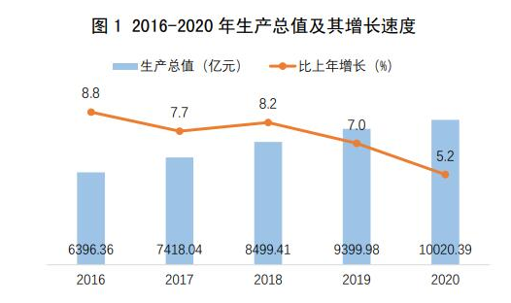
2020年全年居民消费价格比上年上涨2.1%，其中，食品烟酒价格上涨6.1%。商品零售价格上涨1.5%。工业生产者出厂价格上涨0.2%，工业生产者购进价格上涨0.4%。新建商品住宅销售价格上涨8.9%。2020年全年新增城镇就业15.31万人，城镇失业人员再就业5.38万人。年末城镇登记失业率为3.64%。
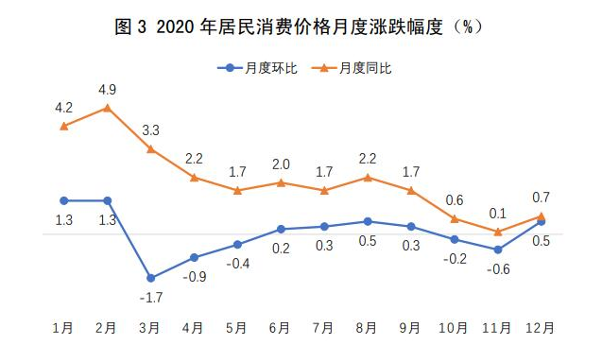
2020年粮食种植面积408.15万亩，比2019年下降0.4%；蔬菜种植面积109.45万亩，增长1.6%；瓜果种植面积14.36万亩，下降2.5%；油料种植面积5.20万亩，增长11.7%；棉花种植面积0.08万亩，下降35.0%。2020年粮食产量144.58万吨，比2019年增长3.4%，其中，夏粮产量72.58万吨，增长2.8%；秋粮产量72.00万吨，增长3.9%。肉类产量4.56万吨，下降11.4%；奶类产量14.03万吨，增长13.4%；禽蛋产量5.22万吨，下降3.0%；蔬菜产量381.31万吨，增长0.7%；园林水果产量100.93万吨，增长3.9%。
2020年全部工业增加值1828.59亿元，比2019年增长5.8%。规模以上工业增加值增长7.0%。规模以上工业总产值增长2.6%，其中，轻工业产值下降26.9%，重工业产值增长8.7%。2020年全社会建筑业增加值1547.44亿元，比2019年增长9.3%。全市具有资质等级的总承包和专业承包建筑业企业完成建筑业总产值5124.37亿元，增长13.5%，其中，国有及国有控股企业产值4002.19亿元，增长15.4%。所有资质等级企业签订合同额14107.37亿元，增长11.3%。
2020年批发和零售业增加值795.83亿元，比2019年增长1.8%；交通运输、仓储和邮政业增加值353.59亿元，增长0.8%；住宿和餐饮业增加值159.97亿元，下降16.6%；金融业增加值1069.98亿元，增长6.9%；房地产业增加值849.84亿元，增长0.8%；其他服务业增加值3069.00亿元，增长6.8%。2020年规模以上服务业企业营业收入3179.93亿元，比2019年增长5.1%。
2020年社会消费品零售总额4989.33亿元，比2019年下降2.9%。按消费形态统计，商品零售额2418.67亿元，下降0.4%；餐饮收入93.94亿元，下降20.7%。
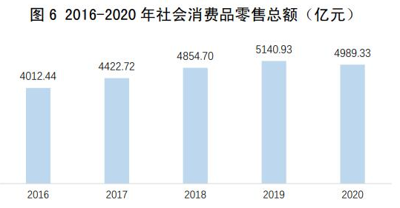
2020年全社会固定资产投资比2019年增长12.3%。其中，固定资产投资（不含农户）增长12.8%，农户投资下降25.0%。在固定资产投资（不含农户）中，第一产业投资比2019年下降43.6%；第二产业投资增长15.5%，其中，工业投资增长15.2%；第三产业投资增长12.8%。民间固定资产投资比2019年增长7.7%，基础设施投资增长5.5%，文化产业投资增长2.9%。
2020年房地产开发投资比2019年增长6.5%。其中，住宅投资下降1.3%，办公楼投资增长19.0%，商业营业用房投资增长21.1%。商品房销售面积2559.79万平方米，下降3.0%。年末商品房待售面积149.51万平方米，比上年末下降26.2%。
2.土地市场
2020年1-12月，西安市以住宅用地成交为主，占比65.9%，其次，商办用地成交占比34.1%。
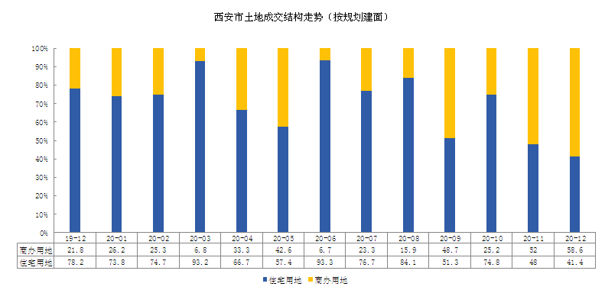
2020年1-12月，西安市共成交各类用地463宗，共计5082.08万㎡，同比增长37.83%。其中，成交住宅用地183宗，共计2545.83万㎡，同比增长30.73%；商办用地101宗，共计1319.84万㎡，同比增长85.69%。
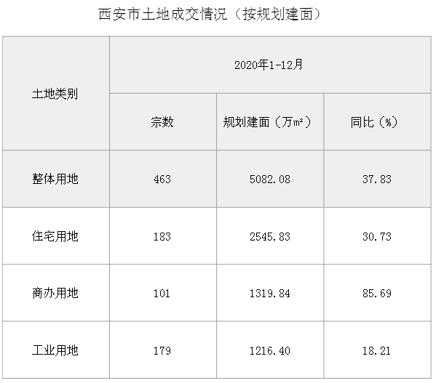
2020年1-12月，西安市共推出各类用地482宗，共计5392.02万㎡，同比增长30.93%。其中，推出住宅用地192宗，共计2688.91万㎡，同比增长24.92%；商办用地112宗，共计1446.38万㎡，同比增长87.21%。
2020年1-12月，西安市共推出土地规划建面5484.34万㎡，成交5174.39万㎡，成交楼面均价2091元/㎡。
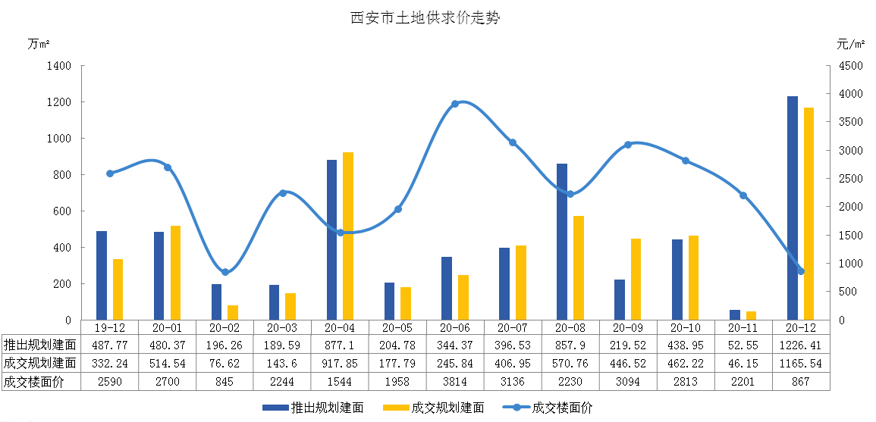
2020年1-12月，西安市成交土地出让金达1082.14亿元，平均溢价率为13.1%。
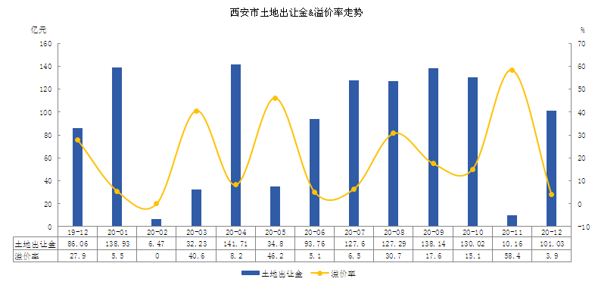
2020年1-12月，西安市共推出商办类土地规划建面1446.38万㎡，成交1319.84万㎡，成交楼面均价1410元/㎡。
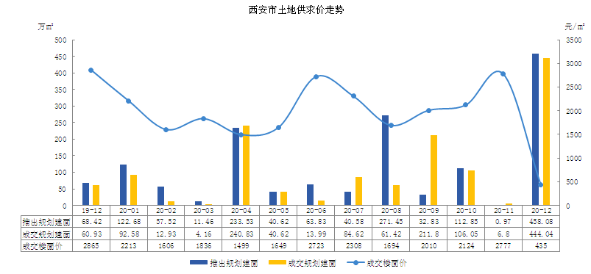
2020年1-12月，西安市成交土地出让金达186.16亿元，平均溢价率为1.2%。
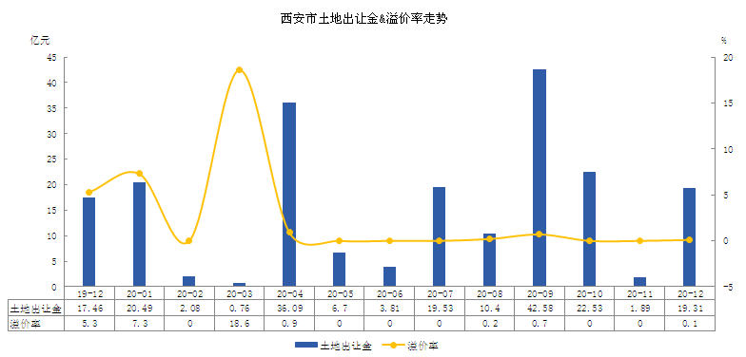
3.房地产市场
2020年，西安甲级写字楼市场因为城北区域的保利中心，高新二期的永威时代广场，高新一期的天一国际及曲江的西影大厦等4个项目，共计20.2万新增项目进入市场。与此同时，由于高新一期的迈科国际中心卖给长安银行自用，并已清空租户，2.4万甲级写字楼退市。截止2020年底，西安甲级写字楼总存量为184万平方米。
需求方面，虽受疫情影响整体经济增速放缓，但甲级写字楼市场全年成交仍对相对活跃。同时，由于全年新增供应较去年减少50%，市场给予时间消化控制面积，因此截止2020年末，西安甲级写字楼市场空置率较2019年下降1.3%，至32.6%。
租金方面，2020年下半年甲级写字楼市场需求持续回暖，部分空置率较低，市场平均租金降幅持续收窄。至2020年末，甲级写字楼市场的平均租金97.9元/平方米/月，较2019年末下降3.9%。
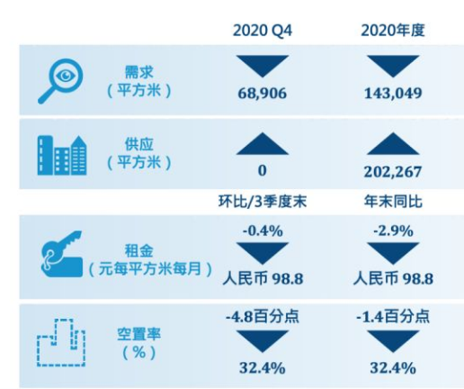
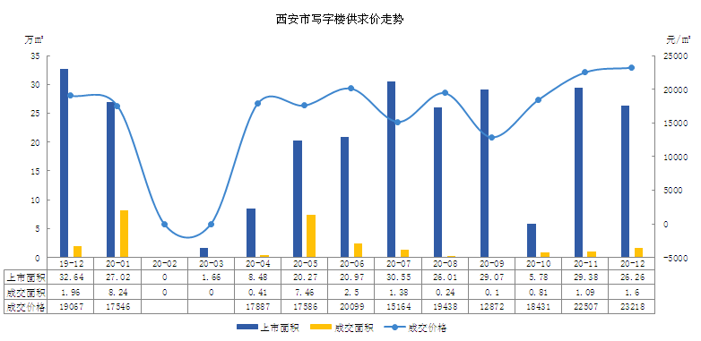
2020年受疫情影响，西安上半年无新项目入市的情况下，下半年4个优质项目入市。新增供应总计36.7平方米，总量629.6万平方米。同时，商业零售市场出现新一轮洗牌，上半年世纪金花闭店，下半年城北的民生百货及钟楼商圈苏宁易购广场暂停营业。需求方面，随着市场两极化持续严重。但市场整体空置率同比上升3.5%，至7.9%。部分项目为填补空置面积，维持日常运营，持续下调租金，导致首层平均租金去年租金较去年年末下降3.2%，至314.5元/平方米/月。
随着主要客群消费观转变，体验经济在零售项目加速崛起，购物中心及百货通过更多业态组合，实现消费业态升级。如kkv，泡泡玛特，完美日记等新零售品牌项目成为购物中心标配，随着新能源汽车增大势头，零售项目积极引进新能源汽车体验中心，借势新零售强化消费者体验；高端化妆品牌在零售额增长背书下，成为各零售项目加持自身定位，丰富消费场景的首选。
2020年12月，西安市商业用房成交均价为38523元/㎡，环比上涨12.7%，同比上涨6%，成交2.67万㎡，新批上市12.93万㎡，市场供过于求。
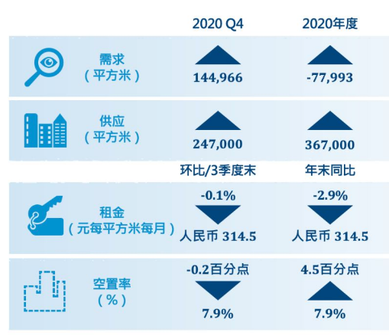
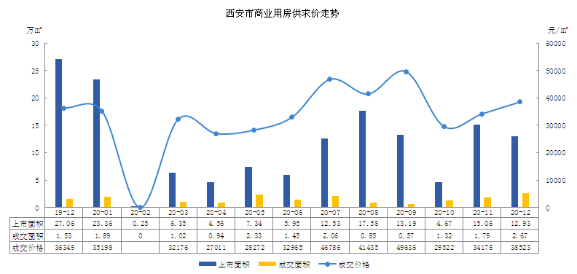
4.未来展望
2021年甲级写字楼市场供应量将持续下滑，因此平均空置率也将下降。随着控制率的下降，租金市场降幅也将持续收窄。未来优质楼宇应在稳定优质租户的基础上，持续提升软件配套，吸引更多的优质租户，形成产业集群，进入良性循环。此外，存量市场，将为城市更新/改造升级带来更多的市场机会。近两年的灵活办公或将复苏，随着城市更新进程的加快，灵活办公运营商也许将进一步深耕商业房地产市场。
西安商业用房市场仍处于供应放量阶段，随着国际品牌拓店态度愈加谨慎，未来五年西安商业用房将承受较大空置压力，空置率逐年上升趋势。因为新增项目不乏万象天地，万象城，宜家荟聚等优质项目，空置率上升仍维持在较低水平。市区级项目租金实现增长，但是随着空置率不断攀升，大部分项目的租金仍处在下行通道。优质项目的入市，有望收窄租金降幅。
2020年，在整体经济形势出现波动的大环境下，西安写字楼市场需求保持稳健，零售市场屡见新业态新场景，活力不见，西安商业地产市场整体表现强韧性。随着整体经济持续从消费驱动向科技驱动转变，数字化进程加速蔓延至各行业，科技互联网企业将再次进入高速发展的窗口期。西安作为科技研发的重点城市，将持续吸引更多科技类企业的关注，数字经济发展将成为西安新引擎。
（二）估价对象所在区域相应用途房地产市场状况
估价对象位于西安市高新区。西安高新技术产业开发区是1991年3月国务院首批批准成立的国家级高新区之一，2006年被科技部确定为要建成世界一流科技园区的六个试点园区之一，2015年8月，国务院正式批复同意西安高新区建设国家自主创新示范区。2017年4月，陕西自贸区正式挂牌，高新功能区作为陕西自贸区面积最大、以特殊监管区区外保税等通关模式创新为特色的核心片区正式启动建设。
30年间，西安高新区实现了从无到有、从小到大、从弱到强的一系列重大跨越，主要经济指标长时间保持高速增长。在全国高新区综合排名中，西安高新区名列前茅。2019年，实现地区生产总值（GDP）2102.73亿元，增速12%，分别占全省和全市总量的8.2%和22.6%。
2018年，西安高新区成功托管了来自雁塔区、长安区、鄠邑区、周至县的12个街镇，面积达到1079平方公里。高新区确立了“北提、南闲、东联、西拓、中优、外协、内融”的空间发展策略，并开启了“破茧化蝶”式机构改革，为高新经济发展蓄足力量。
目前的西安高新区，累计注册企业达16万家，形成了以半导体、软件信息等为核心的电子信息产业，以新能源汽车、生物医药等为核心的现代制造业，以及现代金融、文化创意为核心的现代服务业三大主导产业。
估价对象位于高新区CBD商圈，区域内已建成及在建的项目有永威时代中心、永利国际金融中心、绿地中央广场、中铁西安中心等写字楼，该区域有着较大的发展潜力。目前周边写字楼均价22000-27000元/平方米之间。周边商业均价25000至30000元/平方米之间，

三、最高最佳利用分析
（一）法律上允许（规划及相关政策法规许可）
法律上允许即不受现时使用状况的限制，而依照法律规章、规划发展方向，按照其可能的最优用途进行估价，截至价值时点，估价对象已经取得《建设用地规划许可证》、《国有土地使用证》、《建设工程规划许可证》、《建筑工程施工许可证》，陕西华威世达实业有限公司拥有估价对象出让国有建设用地使用权和在建建筑物开发建设权，产权清晰、合法。符合《民法典》、《城市房地产管理法》有关抵押的规定。
（二）技术上可能
技术上可能即不能把技术上无法做到的使用当作最高最佳使用，要按照房屋建筑工程方面的技术要求进行估价。截至价值时点，估价对象已经取得《建设用地规划许可证》、《国有土地使用证》、《建设工程规划许可证》、《建筑工程施工许可证》，估价对象建筑结构、功能、造型、立面效果、建筑材料和设备选用、施工技术等方面均已得到相关行政部门或第三方的认可，技术上均能满足要求。
（三）经济上可行
经济上可行即估价结果应是各种可能的使用方式中，以经济上有限的投入而能获得最大的收益的使用方式的估价结果。估价对象目前规划用途、产权合法、建造标准技术上能满足要求，并且其收入现值大于支出现值，具有经济可行性。
（四）价值最大化
价值最大化即在所有具有经济可行性的使用方式中，能使估价对象价值达到最大的使用方式，才是最高最佳的使用方式。估价对象规划用途为办公、商业、地下车库，其使用方式以满足法律上许可、技术上可能、经济上可行为前提条件，经过论证可使估价对象价值得到最大化。
（五）使用前提说明与分析
使用前提说明与分析，估价对象作为在建建筑物，应以保持现状并继续建设作为前提，即认为保持现状最为有利时，应以保持现状并继续建设为前提条件进行估价。现状应予保持的是：现状房地产的价值大于重新立项新建房地产的价值减去拆除现有建筑物的费用及建造新建筑物的费用之后的余额。根据目前房地产市场状况并结合开发经验，以保持现状并继续建设最为有利。
综上所述，我们认为估价对象规划为办公、商业、地下车库用途，为其最高最佳使用途径。

四、估价方法适用性分析
由于本次评估是为确定房地产抵押贷款额度提供参考依据而评估估价对象房地产抵押价值，因此评估专业人员在认真分析研究估价对象的相关资料，并通过对邻近地区同类物业调查的基础上，确定如下技术路线：
首先，根据《房地产估价规范》（GB/T 50291-2015）的估价程序采用成本法、假设开发法为主方法求取估价对象房地产价值。
其次，依据各方法的估价结果，算术平均确定估价对象房地产价值。
最后，求取房地产抵押价值。
（一）估价方法的选用
根据《房地产估价规范》（GB/T 50291-2015），估价方法主要有比较法、收益法、成本法、假设开发法四种估价方法。四种估价方法的定义及适用条件如下：
比较法：比较法是选取一定数量的可比实例，将它们与估价对象进行比较，根据其间的差异对可比实例成交价格进行处理后得到估价对象价值或价格的方法。比较法主要用于同类房地产数量较多、经常发生交易且具有一定可比性的房地产。
收益法：收益法是预测估价对象的未来收益，利用报酬率或资本化率、收益乘数将未来收益转换为价值得到估价价值或价格的方法。收益法适用于估价对象或其同类房地产通常有租金等经济收入的收益性房地产。
成本法：成本法是测算估价对象在价值时点的重置成本或重建成本和折旧，将重置成本或重建成本减去折旧得到估价对象价值或价格的方法。新近开发完成的房地产、可以假设重新开发的现有房地产、正在开发的房地产、计划开发的房地产，均可采用成本法进行估价。对很少发生交易而限制了比较法运用，又没有经济收入或没有潜在经济收入而限制了收益法运用的房地产通常也适用成本法进行估价。
假设开发法：假设开发法是求得估价对象后续开发的必要支出及应得利润和开发完成后的价值，将开发完成后的价值减去后续开发的必要支出及应得利润得到估价对象价值或价格的方法。假设开发法适用于具有开发或再开发潜力且开发完成后的价值可以采用比较法、收益法等成本法以外的方法测算的房地产。
评估专业人员根据估价对象的特点、实际情况以及估价目的，对上述估价方法分析如下：
估价方法 | 适用性分析 | 是否选用
比较法 | 比较法主要用于同类房地产数量较多、经常发生交易且具有一定可比性的房地产。估价对象为在建建筑物，同类项目较少发生交易，因此不适宜选用比较法。 | 否
收益法 | 收益法适用于估价对象或其同类房地产通常有租金等经济收入的收益性房地产。估价对象属收益性房地产，但尚未建成，无租金等经济收入，因此不适宜选用收益法。 | 否
成本法 | 成本法一般是用于新开发土地，或土地市场欠发育、交易实例少的地区的房地产估价。估价对象为在建建筑物，成本法能够较为准确地反映房地产的价格构成且估价对象房地产其各项成本能比较准确的测算，因此本次评估可采用成本法进行评估。 | 是
假设开发法 | 假设开发法适用于具有开发投资价值或再开发潜力的房地产。估价对象为在建建筑物，属开发建设阶段，且开发完成后房地产价值可采用收益法计算，符合假设开发法应用条件及适用范围。 | 是

综上所述，本次评估根据估价对象的特点和实际状况，采用成本法和假设开发法为主方法进行测算，评估估价对象房地产价值。其中，成本法中土地购买价格采用比较法求取，假设开发法中估价对象开发完成后价值采用比较法求取。

（二）估价的思路
1.成本法
成本法是测算估价对象在价值时点的重置成本或重建成本和折旧，将重置成本或重建成本减去折旧得到估价对象价值或价格的方法。计算公式为：
成本价值＝土地价值+在建建筑物重置价值
具体步骤如下：
（1）计算估价对象土地价值。
土地价值＝土地取得成本+土地开发成本+管理费用+销售费用+销售税费+利息+利润
（2）计算在建建筑物重置价值。
在建建筑物重置价值＝建造成本+管理费用+销售费用+销售税费+利息+利润
（3）计算估价对象成本价值
2.假设开发法
假设开发法是求得估价对象后续开发的必要支出及应得利润和开发完成后的价值，将开发完成后的价值减去后续开发的必要支出及应得利润得到估价对象价值或价格的方法。计算公式为：
开发价值＝开发完成后价值-续建成本-管理费用-销售费用-估价对象取得税费-利息-利润-销售税费
具体步骤如下：
（1）预测开发完成后的房地产价值。
（2）计算续建成本
续建成本费用＝建安费用+勘察设计和前期工程费+公共配套设施费+红线内基础设施建设费+相关税费
（3）计算管理费用
（4）计算销售费用
（5）计算估价对象取得税费
（6）计算利息
（7）计算利润
（8）计算销售税费
（9）计算估价对象开发价值
3.比较法（成本法套用）
比较法是选取一定数量的可比实例，将它们与估价对象进行比较，根据其间的差异对可比实例成交价格进行处理后得到估价对象价值或价格的方法。其计算公式为：
比较价值＝比较案例宗地价格×（待估宗地交易情况指数/比较案例交易情况指数）×（待估宗地价值时点地价指数/比较案例交易日期地价指数）×…×（待估宗地权益状况条件指数/比较案例宗地权益状况条件指数）×（待估宗地区位状况条件指数/比较案例宗地区位状况条件指数）×（待估宗地实物状况条件指数/比较案例宗地实物状况条件指数）
具体步骤如下：
（1）选择可比案例
选择比较案例时，应符合以下要求（与待估宗地比较）
1）用途相同
2）属于正常交易
3）房地产状况各因素相近
4）价值时点接近
5）统一价格基础
（2）进行交易情况、市场状况、房地产状况（权益、区位、实物）等因素修正和调整
（3）求取成本法中土地购买价格比较价值
4.比较法（假设开发法套用）
较法是选取一定数量的可比实例，将它们与估价对象进行比较，根据其间的差异对可比实例成交价格进行处理后得到估价对象价值或价格的方法。其计算公式为：
比较价值＝比较案例房地产价格×（待估房地产交易情况指数/比较案例交易情况指数）×（待估房地产价值时点房地产价格指数/比较案例交易日期房地产价格指数）×…×（待估房地产权益状况条件指数/比较案例房地产权益状况条件指数）×（待估房地产区位状况条件指数/比较案例房地产区位状况条件指数）×（待估房地产实物状况条件指数/比较案例房地产实物状况条件指数）
具体步骤如下：
（1）选择可比案例
选择比较案例时，应符合以下要求（与待估房地产比较）
1）用途相同
2）属于正常交易
3）房地产状况各因素相近
4）价值时点接近
5）统一价格基础
（2）进行交易情况、市场状况、房地产状况（权益、区位、实物）等因素修正和调整
（3）求取估价对象比较价值
5.将以上成本法和假设开发法测算结果算术平均得到估价对象出让国有建设用地使用权及在建建筑物房地产价值。
6.求取房地产抵押价值。

五、估价测算过程
技术指标
1.估价对象经济技术指标
（1）面积指标
根据《国有土地使用证》[西高科技国用（2012）第42345号]，估价对象所属项目地块土地面积19162平方米，估价对象分摊土地面积以《估价委托书》中载明的为依据，为16216.82平方米。
根据《国有建设用地使用权出让合同》及附件[GF-2008-2601-26825]、《建设工程规划许可证》[高新规建字第2014-078号]、《房屋预售备案面积测算报告》、《已售清单》及《估价委托书》，估价对象规划建筑面积详见下表：
面积指标
类别 | 项目类型 | 分摊出让国有建设用地使用权面积 | 规划建筑面积
类别 | 项目类型 | 分摊出让国有建设用地使用权面积 | 合计 | 地上 | 地下
经营性 | 办公 | 10998 | 159563.93 | 159563.93
经营性 | 商业 | 782.96 | 11359.55 | 6729.11 | 4630.44
经营性 | 储藏 | 605.84 | 8789.74 | 5552.8 | 3236.94
经营性 | 地下车库 | 3220.5 | 46724.50 |  | 46724.5
小计 |  | 15607.30 | 226437.72 | 171845.84 | 54591.88
非经营性 | 设备及其他 | 609.52 | 8843.17 | 0 | 8843.17
小计 |  | 609.52 | 8843.17 | 0.00 | 8843.17
合计 |  | 16216.82 | 235280.89 | 171845.84 | 63435.05
单位：平方米

（2）综合利润率
本次综合利润率的记取中，办公、商业用房取20%、储藏、地下车库用房取5%，按各用途规划建筑面积占总规划建筑面积比例计算，则有：
综合利润率＝（（159563.93+11359.55）×20%+（8789.74+46724.5）×5%）÷（159563.93+11359.55+8789.74+46724.5）＝16%
2.工期情况说明：
土地开发期：0年
建筑物建设期：4年（其中：已建工期3.4年，续建工期0.6年）
截至价值时点，估价对象工程进度为主体结构已完成，2-75层外部装修已基本完成；正在进行首层大堂外部精装修，楼宇内部部分简单装修，内部管线铺设及设备安装施工，结构已完工建筑面积为289978.21平方米。综合工程形象进度确定为85%。
以上述条件为基础计算估价对象的房地产价值。
（一） 成本法
1.土地价值的求取
（1）土地取得成本
1）土地购买价格
估价对象土地购买价格采用比较法求取，根据评估专业人员所掌握的市场资料，采用宗地交易中的替代原则，选取与估价对象所属物业相关性的案例，做出交易情况、市场状况、房地产状况（权益状况、区位状况、实物状况）的修正和调整。
A.选取案例并作因素条件说明
通过对西安市办公商业用房出让国有建设用地使用权交易市场的调查，选取近期同一供需圈内邻近地区的三个招拍挂案例进行比较。（见表1）
表1：因素条件说明表
比较因素 |  | 估价对象 | 案例：A | 案例：B | 案例：C
 |  | 西安高新区锦业路以南 | 高新区锦业一路以北、丈八一路以西 | 雁塔区东仪路以西、丈八东路以南 | 雁塔区南三环以北、电子南街以西
成交价格 |  | 待估 | 2969 | 2732 | 3518
交易时间 |  | 2021-5-8 | 2019-11-26 | 2019-5-17 | 2019-2-19
市场状况 |  | 正常 | 正常 | 正常 | 正常
权益状况 | 用途 | 商业、办公 | 商业、办公 | 商业、办公 | 商业、办公
权益状况 | 土地使用年限（年） | 30.75 | 40 | 40 | 40
权益状况 | 容积率 | 11 | 10.13 | 8 | 1.5
区位状况 | 商业繁华度 | 估价对象位于锦业路以南，周边商业氛围较成熟，有西安益田假日里购物中心、迈乐享等购物场所，人流量较大，商业繁华度较好 | 周边商业氛围较成熟，有西安益田假日里购物中心、迈乐享等购物场所，人流量较大，商业繁华度较好 | 周边商业氛围较成熟，有阿伯丁商业中心、星克拉广场等购物场所，人流量较大，商业繁华度较好 | 周边商业氛围较成熟，有阿伯丁商业中心、星克拉广场等购物场所，人流量较大，商业繁华度较好
区位状况 | 办公集聚程度 | 估价对象位于高新区CBD商圈，周边办公楼项目较多，有永威时代中心、永利国际金融中心、绿地中央广场、中铁西安中心等写字楼，入驻率高，办公集聚程度好 | 周边办公楼项目较多，有永威时代中心、永利国际金融中心、绿地中央广场、中铁西安中心等写字楼，入驻率高，办公集聚程度好 | 周边办公项目较多，有锐乐大厦、澳城大厦、长丰国际广场等，入驻率较高，办公集聚程度较好 | 周边办公项目较多，有锐乐大厦、澳城大厦、长丰国际广场等，入驻率较高，办公集聚程度较好
区位状况 | 交通便捷度 | 周边路网较为密集。周边有141路、261路、271路等公交线路，紧邻地铁6号线，公交便捷度较好。整体交通便捷度较好 | 周边路网较为密集。周边有141路、261路、271路等公交线路，紧邻地铁6号线，公交便捷度较好。整体交通便捷度较好 | 周边路网较为密集。周边有713路、162路、258路等公交线路，公交便捷度较好。整体交通便捷度较好 | 周边路网较为密集。周边有713路、162路、258路等公交线路，公交便捷度较好。整体交通便捷度较好
区位状况 | 区域土地利用方向 | 较好 | 较好 | 较好 | 较好
区位状况 | 自然及人文环境状况 | 周边约3公里范围内有西安文理学院，人文环境较好；有永阳公园等，自然环境较好。综合评价自然及人文环境较好。 | 周边约3公里范围内有西安文理学院，人文环境较好；有永阳公园等，自然环境较好。综合评价自然及人文环境较好。 | 周边约2公里范围内有西安石油大学，人文环境较好；有天坛遗址公园等，自然环境较好。综合评价自然及人文环境较好。 | 周边约2公里范围内有西安石油大学，人文环境较好；有天坛遗址公园等，自然环境较好。综合评价自然及人文环境较好。
区位状况 | 公共配套设施 | 周边2公里内的公共服务配套设施较为齐备，有购物场所（益田假日里购物中心）、医院（陕西省血液病防治研究所附属医院）、银行（农业银行）、学校（西安高新第四小学）、餐饮等公共服务配套设施。 | 周边2公里内的公共服务配套设施较为齐备，有购物场所（益田假日里购物中心）、医院（陕西省血液病防治研究所附属医院）、银行（农业银行）、学校（西安高新第四小学）、餐饮等公共服务配套设施。 | 周边2公里内的公共服务配套设施较为齐备，有购物场所（城市立方）、医院（西安医院）、银行（浦发银行）、学校（明德小学）、餐饮等公共服务配套设施。 | 周边2公里内的公共服务配套设施较为齐备，有购物场所（城市立方）、医院（西安医院）、银行（浦发银行）、学校（明德小学）、餐饮等公共服务配套设施。
区位状况 | 基础设施水平 | 七通 | 七通 | 七通 | 七通
实物状况 | 宗地面积 | 19162 | 11547.1 | 4648.2 | 11644.59
实物状况 | 宗地形状 | 较规则 | 较规则 | 较规则 | 较规则
实物状况 | 临街宽度及深度 | 较好 | 较好 | 较好 | 较好
实物状况 | 工程地质条件 | 较好 | 较好 | 较好 | 较好

各案例位置如下：
案例位置

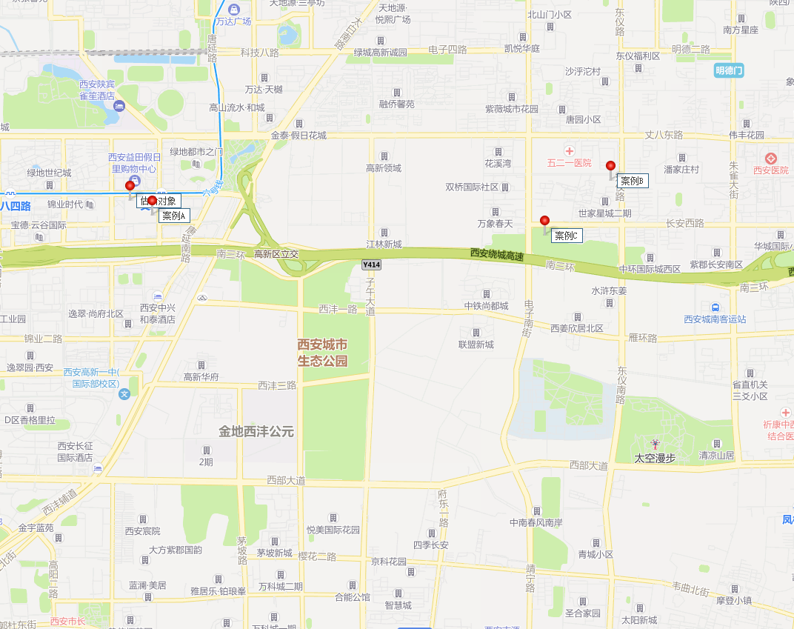

B.各比较因素条件指数确定。
（A）交易情况修正指数的确定
由于估价对象和各案例交易情况相同，均为正常交易，修正系数为100。
（B）市场状况调整
根据中国城市地价动态监测网站公布的数据，2018年1季度至2021年1季度西安市土地市场交易价格持续上升，具体情况如下表：
2018年1季度至2021年1季度西安市地价增长率（商服）一览表
年度 | 1季度 | 2季度 | 3季度 | 4季度
2018 | 4.85 | 5.58 | 3.38 | 1.72
2019 | 2.05 | 0.64 | 1.31 | 1.46
2020 | 0.52 | 0.64 | 1.3 | 1.19
2021 | 0.28 | —— | —— | ——
单位：%
根据上述西安市地价变化水平，同时参考估价对象所在区域具体情况，确定该地区土地地价平均季度增幅约为0.5%。估价对象价值时点为2021年5月，案例A、B、C交易时间分别为2019年11月、2019年5月、2019年2月。因此，估价对象及案例的调整系数为100、97、96、95.5。
（C）房地产状况调整
a.权益状况
（a）土地用途
由于估价对象和各案例用途相同，均为商业办公，调整系数为100。
（b）土地使用年限
Ki＝ [1－1/(1+r) ni]/[ 1－1/(1+r) n ]
式中：
r--土地报酬率
i--比较案例序号
ni--比较案例i的宗地土地使用年限
n--估价对象的土地使用年限
各宗地使用年限指数为100×Ki。
本次评估土地报酬率取办公5%、商业5.5%、仓储4%、地下车库4%，估价对象土地使用年限为办公、商业、地下车库、仓储30.75年。依据上述公式，按估价对象各用途建筑面积分摊计算估价对象土地使用年限系数，则有：
K_{办公}＝0.906
K_{商业}＝0.915
K_{地下车库、仓储}＝0.885
K＝（0.906×159563.93+0.915×11359.55+0.885×（8789.74+46724.5））÷（156563.93+11359.55+8789.74+46724.5）＝0.901
案例土地使用年限均为法定最高出让年限，土地使用年限系数为1。则以估价对象为100，各案例土地使用年限调整系数为：
案例A＝100×1/0.901＝111（只保留整数位）
案例B＝100×1/0.901＝111
案例C＝100×1/0.901＝111
（c）容积率
估价对象容积率为11，案例容积率分别为10.13、8、1.5。本次容积率以0（含）-3.0为标准，每增加3.0为一区间相应向下进行调整，调整幅度为5%。则估价对象及案例A、B、C的容积率调整系数分别为100、105、115。

b.区位状况
区位状况等级说明表
区位状况 | 等级划分 |  |  |  |  | 每等级向下调整幅度
商业繁华度 | 好 | 较好 | 一般 | 较差 | 差 | 2%
办公集聚程度 | 好 | 较好 | 一般 | 较差 | 差 | 2%
交通便捷度 | 好 | 较好 | 一般 | 较差 | 差 | 2%
区域土地利用方向 | 好 | 较好 | 一般 | 较差 | 差 | 2%
自然及人文环境状况 | 好 | 较好 | 一般 | 较差 | 差 | 2%
公共配套设施 | 好 | 较好 | 一般 | 较差 | 差 | 2%
基础设施水平 | 七通 | 六通 | 五通 | 四通 | 三通 | 2%
c.实物状况
实物状况等级说明表
实物状况 | 等级划分 |  |  |  |  |  |  |  | 每等级向下调整幅度
宗地面积 | 30000（含）以上 |  | 20000（含）-30000 |  | 10000（含）-20000 |  | 0（含）-10000 |  | 1%
宗地形状 | 规则 |  | 较规则 |  | 较不规则 |  | 不规则 |  | 2%
临街宽度及深度 | 好 | 较好 |  | 一般 |  | 较差 |  | 差 | 2%
工程地质条件 | 好 | 较好 |  | 一般 |  | 较差 |  | 差 | 2%

C.因素修正及调整
在各因素条件指数表的基础上，进行交易情况修正、市场状况及房地产状况调整，即估价对象的因素条件指数与比较实例的因素条件进行比较，得到各因素修正及调整系数，计算得出估价对象楼面单价(见表2)：
表2：因素修正及调整系数表
比较因素 |  | 案例：A |  | 案例：B |  | 案例：C
交易情况 |  | 100/ | 97 | 100/ | 96 | 100/ | 95.5
市场状况 |  | 100/ | 100 | 100/ | 100 | 100/ | 100
权益状况 | 用途 | 100/ | 100 | 100/ | 100 | 100/ | 100
权益状况 | 土地使用年限 | 100/ | 111 | 100/ | 111 | 100/ | 111
权益状况 | 容积率 | 100/ | 100 | 100/ | 105 | 100/ | 115
区位状况 | 商业繁华度 | 100/ | 100 | 100/ | 100 | 100/ | 100
区位状况 | 办公集聚程度 | 100/ | 100 | 100/ | 98 | 100/ | 98
区位状况 | 交通便捷度 | 100/ | 100 | 100/ | 100 | 100/ | 100
区位状况 | 区域土地利用方向 | 100/ | 100 | 100/ | 100 | 100/ | 100
区位状况 | 自然及人文环境状况 | 100/ | 100 | 100/ | 100 | 100/ | 100
区位状况 | 公共配套设施 | 100/ | 100 | 100/ | 100 | 100/ | 100
区位状况 | 基础设施水平 | 100/ | 100 | 100/ | 100 | 100/ | 100
实物状况 | 宗地面积 | 100/ | 100 | 100/ | 99 | 100/ | 100
实物状况 | 宗地形状 | 100/ | 100 | 100/ | 100 | 100/ | 100
实物状况 | 临街宽度及深度 | 100/ | 100 | 100/ | 100 | 100/ | 100
实物状况 | 工程地质条件 | 100/ | 100 | 100/ | 100 | 100/ | 100
销售价格（元/平方米） |  | 2969 |  | 2732 |  | 3518
比较价值（元/平方米） |  | 2757 |  | 2517 |  | 2945

D.估价对象的比较价值
本次评估所选取的各可比案例与估价对象相似程度接近；通过前述各因素的修正及调整，各可比案例比较价值差异程度较小。因此，本次评估取三个比较价值的简单算术平均值作为估价对象的最终结果。
楼面单价＝（2757+2517+2945）÷3＝2740（元/平方米）
E.求取土地购买价格
土地购买价格
＝楼面单价×地上规划建筑面积
＝2740×171845.84÷10000
＝47086（万元）
2）取得税费
取得税费为契税、印花税，以土地购买价格为基数，税率为3.05%。则有：
取得税费＝47086×3.05%＝1436（万元）
3）城市基础设施建设费
城市基础设施建设费是政府向建设单位收取、专项用于城市基础设施和城市共用设施建设，包括城市道路、桥梁、公共交通、供水、燃气、污水处理、集中供热、园林、绿化、路灯、环境卫生等设施的建设。估价对象位于西安市西安高新区锦业路以南，根据《关于西安市城市基础设施配套费收费标准及有关问题的通知》[陕价行发（2005）90号]，估价对象应缴的城市基础设施建设费标准为：150元/平方米，按建筑面积计取。
城市基础设施建设费＝150×235280.89÷10000＝3529（万元）
4）土地取得成本总额
土地取得成本为上述三项之和。则有：
土地取得成本＝47086+1436+3529＝52051（万元）
（2）土地开发成本
土地开发成本主要包含红线外市政基础建设费用，根据评估专业人员对该区域土地开发市场进行调查的结果及估价委托人提供的资料，该项成本已包含在土地购买价格中，故在此不另行计算。
（3） 管理费用
管理费用是房地产开发商为组织和管理房地产开发经营活动的必要支出，主要包括人员工资、办公费、差旅费等，根据估价对象所处区域房地产开发市场的一般情况，并结合估价对象的实际情况，按照以上二项之和的2%计算。则有：
管理费用＝（52051＋0）×2%＝1041（万元）
（4） 销售费用，按估价对象土地价值的2%计算，假设估价对象土地价值为V_{土}。则有：
销售费用＝V_{土}×2%（万元）
（5） 利息
本次评估设定估价对象项目开发期为4年（土地开发期为0年，建设期为4年），估价对象已建工期为3.32年，项目已运行期为3.32年。利息参考贷款市场报价利率报价（LPR），中国人民银行授权全国银行间同业拆借中心公布，2021年1月20日贷款市场报价利率（LPR）为：1年期LPR为3.85%，5年期以上LPR为4.65%。经评估专业人员调查了解，目前各银行1年至5年期的贷款利息多参考1年期LPR+50bp执行。故，本次评估利息率取1年期LPR为3.85%加0.5%即4.35%，以单利/复利计息。则有：
利息
＝52051×[（1+4.35%）^{（0＋3.32）}-1]＋0×[（1+4.35%）^{（0÷2＋3.32）}-1]＋（1041＋V_{土}×2%）×[（1+4.35%）^{（3.32÷2）}-1]
＝7980＋0.0015×V_{土}（万元）
（6）投资利润
开发利润是指房地产开发商投资房地产开发项目应取得的资金报酬及承担风险补偿。以当地房地产开发的一般水平为基础，并参考项目所在区域房地产营利水平的具体情况确定。根据评估专业人员的调查以及查阅相关资料，房地产开发利润受开发环境、政策等众多因素影响，项目开发周期长，开发价值相对较高。
估价对象所在项目为商业办公项目，且属于西安市热点开发区域，周边同类、同体量项目的开发利润经调查可知，利润率一般在5%~30%之间，综合上述各项因素，本次取项目利润率为16%，计算基数为土地取得成本、土地开发成本、管理费用和销售费用。按照开发进度计算，则有：
利润＝（52051＋0＋1041＋0.02×V_{土}）×16%＝7051＋V_{土}×0.0.0027（万元）
（7）销售税费
销售税费主要包括增值税、城市维护建设税、教育费附加及地方教育附加。由于增值税的计税销售额为不含税销售额，故以估价对象土地价值（V_{土}）扣除增值税税额为基数，税率为5.6%。则有：
销售税费＝V_{土}×5.6%÷（1＋5%）＝V_{土}×0.0.533（万元）
（8）估价对象土地价值
土地价值为前述七项之和。则有：
土地价值（V_{土}）
＝52051＋0＋1041＋V_{土}×2%＋（7980＋0.0015×V_{土}）＋（7051＋V_{土}×0.0027）＋V_{土}×0.0533
＝73846（万元）
2.求取在建建筑物重置价值
（1） 建造成本
1）建安费用
根据评估专业人员的调查，西安市办公类型建筑的建安水平一般在3000-5000元/平方米之间，估价对象拟建超高层写字楼，地上75层、地下4层，总高350米，钢混结构，公共部分精装修，内部简单装修。本次评估参考该地区现行工程概预算定额以及同类建筑的建安水平，同时考虑估价对象建筑结构、设备与装修标准等，综合确定建安费用为办公10000元/平方米，商业9000元/平方米，地下车库、仓储、设备及其他用房7000元/平方米，估价对象工程形象进度为83%。则有：
建安费用
＝（10000×159563.93+9000×11359.55+7000×（8789.74+46724.5+8843.17））÷10000×83%
＝178316（万元）
2）勘查设计和前期工程费
勘查设计和前期工程费是指市场调研、可行性研究、项目策划、工程勘察、环境影响评价、交通影响评价、规划及建筑设计、建设工程招标、临时水、电、路、场地平整及临时用房等开发项目前期工作的必要支出，根据估价对象所处区域的一般情况，并结合估价对象的实际情况，按建安费用的3%取费。则有：
勘查设计和前期工程费＝178316×3%＝5349（万元）
3）公共配套设施费用
公共配套设施费用是指城市规划要求居住项目需配套建设的教育、医疗卫生、文化体育、社区服务、市政公用等非营利性设施的建设费用，根据估价对象所处区域的一般情况，并结合估价对象的实际情况，估价对象规划为非住宅用途，故本项费用不再计取。
4）红线内市政基础设施费
红线内市政基础设施费是指包括城市规划要求配套的道路、给排水、电力、电信、燃气、热力等设施的建设费用；估价对象红线内基础设施为 “六通”，按照估价对象工程建设实际进度情况，确定红线内市政基础设施费为200元/平方米。则有：
红线内市政基础设施费＝200×23528.89÷10000＝3906（万元）
5）相关税费
其他税费主要包括有关税收和地方政府或其他有关部门收取的费用，如工程监理费、竣工验收费、绿化建设费、人防工程费等；根据估价对象所处区域的一般情况，并结合估价对象的实际情况，按建安费用的1.5%取费。则有：
相关税费＝178316×1.5%＝2675（万元）
6）建造成本
建造成本为上述五项之和。则有：
建造成本＝178316+5349+0+3906+2675＝190246（万元）
（2）管理费用
管理费用是房地产开发商为组织和管理房地产开发经营活动的必要支出，主要包括人员工资、办公费、差旅费等，根据估价对象所处区域房地产开发市场的一般情况，并结合估价对象的实际情况，按照建造成本的2%计算。则有：
管理费用＝190246×2%＝3805（万元）
（3）销售费用
假设在建建筑物重置价值为V_{建}，按照在建建筑物重置价值的2%计算。则有：
销售费用＝V_{建}×2%（万元）
（4）贷款利息
建筑物已建工期为3.32年，建造成本、管理费用及销售费用于建设期内均匀投入。利息率取1～3（含）年期银行贷款利率4.35%，以复利计息。则有：
利息
＝（190246+3805＋V_{建}×2%）×[（1+4.35%）^{（3.32÷2）}-1]
＝14213＋V_{建}×0.0015（万元）
（5）投资利润
依前述，本次评估取项目利润率为16%，计算基数为建造成本、管理费用和销售费用。则有：
利润＝（190246+3805＋V_{建}×2%）×16%＝31048＋V_{建}×0.0032（万元）
（6）销售税费
销售税费主要包括增值税、城市维护建设税、教育费附加及地方教育附加。由于增值税的计税销售额为不含税销售额，故以估价对象建筑物价值（V_{建}）扣除增值税税额为基数，税率为5.6%。则有：
销售税费＝V_{建}×5.6%÷（1＋5%）＝V_{建}×0.0533（万元）
（7）在建建筑物重置价值
在建建筑物重置价值为上述六项之和。则有：
在建建筑物重置价值（V_{建}）
＝190246+380＋V_{建}×2%＋（14213＋V_{建}×0.0015）＋（31048＋V_{建}×0.0032）＋V_{建}×0.0533
＝259557（万元）
3.成本价值
成本价值为土地价值与在建建筑物重置价值之和。则有：
成本价值＝73846+259557＝333403（万元）
（二）假设开发法
1.开发完成后的房地产价值
估价对象已取得《建设用地规划许可证》[高新规地字第（2012）031号]、《国有土地使用证》[西高科技国用（2012）第42345号]、《建设工程规划许可证》[高新规建字第2014-078号]、《建设工程施工许可证》[编号：高新建610130201602160101]及《西安高新区发展改革和商务局文件》[西高新发商发（2015）89号]，不动产权利人需按上述批准文件中所列规划条件进行开发建设，因此估价对象土地用途为办公、商业、地下车库，容积率11为其最有效利用方式。
（1）办公用房开发完成后价值
估价对象办公用房开发完成后价值采用比较法求取。
根据评估专业人员所掌握的市场资料，采用房地产交易中的替代原则，选取与估价对象类似用途的案例，并分别进行交易情况、市场状况、房地产状况（权益、区位、实物）的修正和调整。
各案例位置及照片如下：

（转下页）
案例位置
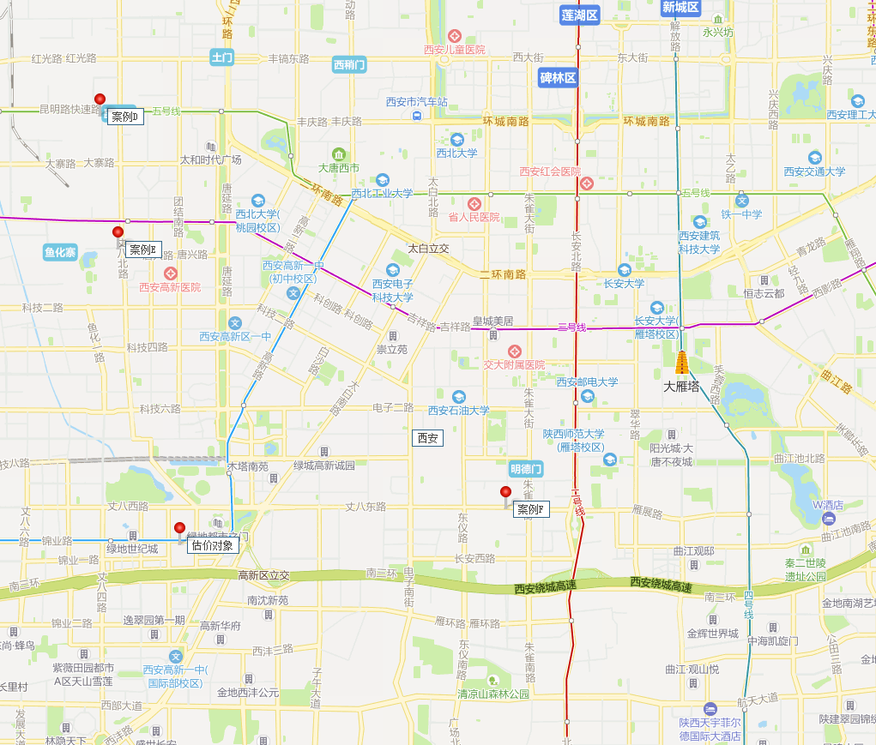

表3：比较因素条件说明及指数表
比较因素 |  | 估价对象 |  | 案例：D |  | 案例：E |  | 案例：F
 |  | 国瑞·西安金融中心 | 系数 | KingMall未来中心 | 系数 | 尊贵壹中心 | 系数 | MOMOPARK | 系数
交易时间 |  | 2021-5 | 100 | 2021-5 | 100 | 2021-5 | 100 | 2021-5 | 100
市场状况 |  | 正常 | 100 | 正常 | 100 | 正常 | 100 | 正常 | 100
权益状况 | 用途 | 办公 | 100 | 办公 | 100 | 办公 | 100 | 办公 | 100
权益状况 | 土地使用年限（年） | 30-40（含） | 100 | 30-40（含） | 100 | 30-40（含） | 100 | 30-40（含） | 100
区位状况 | 办公集聚程度 | 估价对象位于高新区CBD商圈，周边办公楼项目较多，有永威时代中心、永利国际金融中心、绿地中央广场、中铁西安中心等写字楼，入驻率高，办公集聚程度好 | 100 | 周边办公项目较多，有沁园大厦、南风大厦、昆明大厦等，入驻率较高，办公集聚程度较好 | 98 | 周边办公项目较多，有中金国际大厦、睿中心、金松大厦等，入驻率较高，办公集聚程度较好 | 98 | 周边办公项目较多，有锐乐大厦、澳城大厦、长丰国际广场等，入驻率较高，办公集聚程度较好 | 98
区位状况 | 交通便捷度 | 周边路网较为密集。周边有141路、261路、271路等公交线路，紧邻地铁6号线，公交便捷度较好。整体交通便捷度较好 | 100 | 周边路网较为密集。周边有15路、266路、838路等公交线路，紧邻地铁5号线，公交便捷度较好。整体交通便捷度较好 | 100 | 周边路网较为密集。周边有201路、278路、225路等公交线路，有地铁2号线，公交便捷度较好。整体交通便捷度较好 | 100 | 周边路网较为密集。周边有713路、162路、258路等公交线路，有地铁2号线，公交便捷度较好。整体交通便捷度较好 | 100
区位状况 | 公共配套设施 | 周边2公里内的公共服务配套设施较为齐备，有购物场所（益田假日里购物中心）、医院（陕西省血液病防治研究所附属医院）、银行（农业银行）、学校（西安高新第四小学）、餐饮等公共服务配套设施。 | 100 | 周边2公里内的公共服务配套设施较为齐备，有购物场所（万锦城购物中心）、医院（日化医院）、银行（中国建设银行）、学校（昆明路小学）、餐饮等公共服务配套设施。 | 100 | 周边2公里内的公共服务配套设施较为齐备，有购物场所（悠悠茂购物中心）、医院（西安高新医院）、银行（民生银行）、学校（辛庄小学）、餐饮等公共服务配套设施。 | 100 | 周边2公里内的公共服务配套设施较为齐备，有购物场所（城市立方）、医院（西安医院）、银行（浦发银行）、学校（明德小学）、餐饮等公共服务配套设施。 | 100
区位状况 | 基础设施水平 | 七通 | 100 | 七通 | 100 | 七通 | 100 | 七通 | 100
区位状况 | 自然及人文环境状况 | 周边约3公里范围内有西安文理学院，人文环境较好；有永阳公园等，自然环境较好。综合评价自然及人文环境较好。 | 100 | 周边约2公里范围内有西安外事学院，人文环境较好；有西安牡丹苑等，自然环境较好。综合评价自然及人文环境较好。 | 100 | 周边约2公里范围内有西安外事学院，人文环境较好；有新纪元公园等，自然环境较好。综合评价自然及人文环境较好。 | 100 | 周边约2公里范围内有西安石油大学，人文环境较好；有天坛遗址公园等，自然环境较好。综合评价自然及人文环境较好。 | 100
实物状况 | 建筑类型 | 超高层写字楼 | 100 | 标准写字楼 | 95 | 标准写字楼 | 95 | 标准写字楼 | 95
实物状况 | 建筑结构 | 钢混 | 100 | 钢混 | 100 | 钢混 | 100 | 钢混 | 100
实物状况 | 公共部分装修 | 精装修 | 100 | 精装修 | 100 | 精装修 | 100 | 精装修 | 100
实物状况 | 成新度 | 100% | 100 | 100% | 100 | 100% | 100 | 100% | 100
实物状况 | 写字楼等级 | 甲级 | 100 | 甲级 | 100 | 甲级 | 100 | 甲级 | 100
实物状况 | 物业管理 | 专业 | 100 | 专业 | 100 | 专业 | 100 | 专业 | 100
实物状况 | 市政基础设施 | 六通 | 100 | 六通 | 100 | 六通 | 100 | 六通 | 100

（转下页）
表4：因素修正及调整系数表
比较因素 |  | 案例：D |  | 案例：E |  | 案例：F
交易情况 |  | 100/ | 100 | 100/ | 100 | 100/ | 100
市场状况 |  | 100/ | 100 | 100/ | 100 | 100/ | 100
权益状况 | 用途 | 100/ | 100 | 100/ | 100 | 100/ | 100
权益状况 | 土地使用年限 | 100/ | 100 | 100/ | 100 | 100/ | 100
区位状况 | 办公集聚程度 | 100/ | 98 | 100/ | 98 | 100/ | 98
区位状况 | 交通便捷度 | 100/ | 100 | 100/ | 100 | 100/ | 100
区位状况 | 公共配套设施 | 100/ | 100 | 100/ | 100 | 100/ | 100
区位状况 | 基础设施水平 | 100/ | 100 | 100/ | 100 | 100/ | 100
区位状况 | 自然及人文环境状况 | 100/ | 100 | 100/ | 100 | 100/ | 100
实物状况 | 建筑类型 | 100/ | 95 | 100/ | 95 | 100/ | 95
实物状况 | 建筑结构 | 100/ | 100 | 100/ | 100 | 100/ | 100
实物状况 | 公共部分装修 | 100/ | 100 | 100/ | 100 | 100/ | 100
实物状况 | 成新度 | 100/ | 100 | 100/ | 100 | 100/ | 100
实物状况 | 写字楼等级 | 100/ | 100 | 100/ | 100 | 100/ | 100
实物状况 | 物业管理 | 100/ | 100 | 100/ | 100 | 100/ | 100
实物状况 | 市政基础设施 | 100/ | 100 | 100/ | 100 | 100/ | 100
销售价格（元/平方米） |  | 24000 |  | 24000 |  | 25000
比较价值（元/平方米） |  | 25779 |  | 25779 |  | 26853

本次评估所选取的各可比案例与估价对象相似程度接近；通过前述各因素的修正及调整，各可比案例比较价值差异程度较小。因此，本次评估取三个比较价值的简单算术平均值作为估价对象的最终结果。
楼面单价＝（25779+25779+26853）÷3＝26137（元/平方米）
比较价值＝26137×159563.93÷10000＝417052（万元）
（2）商业用房开发完成后价值
估价对象商业用房开发完成后价值采用比较法求取。
根据评估专业人员所掌握的市场资料，采用房地产交易中的替代原则，选取与估价对象类似用途的案例，并分别进行交易情况、市场状况、房地产状况（权益、区位、实物）的修正和调整。
各案例位置及照片如下：
案例位置
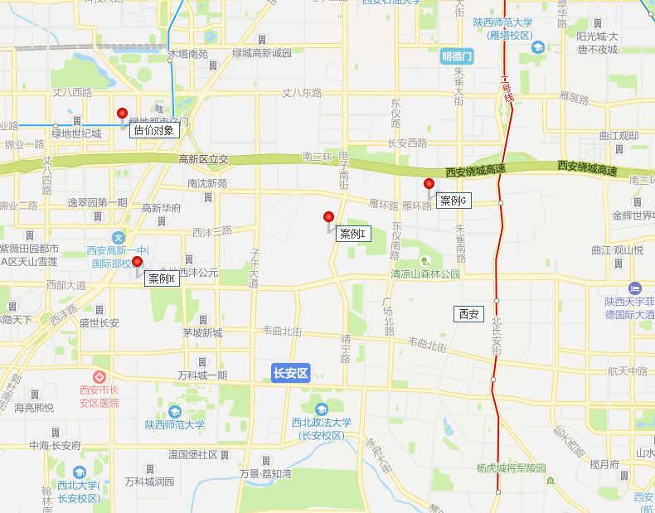

表5：比较因素条件说明及指数表
比较因素 |  | 估价对象 |  | 案例：G |  | 案例：H |  | 案例：I
 |  | 国瑞·西安金融中心 | 系数 | 龙湖·紫宸 | 系数 | 融创天朗珑府 | 系数 | 华安紫竹苑 | 系数
交易时间 |  | 2021-5 | 100 | 2021-5 | 100 | 2021-5 | 100 | 2021-5 | 100
市场状况 |  | 正常 | 100 | 正常 | 100 | 正常 | 100 | 正常 | 100
权益状况 | 用途 | 商业 | 100 | 商业 | 100 | 商业 | 100 | 商业 | 100
权益状况 | 土地使用年限（年） | 30-40（含） | 100 | 30-40（含） | 100 | 30-40（含） | 100 | 30-40（含） | 100
区位状况 | 商业繁华度 | 估价对象位于锦业路以南，周边商业氛围较成熟，有西安益田假日里购物中心、迈乐享等购物场所，人流量较大，商业繁华度较好 | 100 | 周边商业氛围较成熟，有阿伯丁商业中心、星克拉广场等购物场所，人流量较大，商业繁华度较好 | 100 | 周边商业氛围较成熟，有阳光天地、宜家荟聚购物中心等购物场所，人流量较大，商业繁华度较好 | 100 | 周边商业氛围较成熟，有阿伯丁商业中心、宜家荟聚购物中心等购物场所，人流量较大，商业繁华度较好 | 100
区位状况 | 交通便捷度 | 周边路网较为密集。周边有141路、261路、271路等公交线路，紧邻地铁6号线，公交便捷度较好。整体交通便捷度较好 | 100 | 周边路网较为密集。周边有150路、183路、408路等公交线路，有地铁2号线，公交便捷度较好。整体交通便捷度较好 | 100 | 周边路网较为密集。周边有337路、260路、733路、324路等公交线路，公交便捷度较好。整体交通便捷度较好 | 100 | 周边路网较为密集。周边有124路、286路、259路、205路等公交线路，公交便捷度较好。整体交通便捷度较好 | 100
区位状况 | 公共配套设施 | 周边2公里内的公共服务配套设施较为齐备，有购物场所（益田假日里购物中心）、医院（陕西省血液病防治研究所附属医院）、银行（农业银行）、学校（西安高新第四小学）、餐饮等公共服务配套设施。 | 100 | 周边2公里内的公共服务配套设施较为齐备，有购物场所（阿伯丁商业中心）、医院（西安工会医院）、银行（工商银行）、学校（西姜村小学）、餐饮等公共服务配套设施。 | 100 | 周边2公里内的公共服务配套设施较为齐备，有购物场所（阳光天地）、医院（长安区医院）、银行（建设银行）、学校（雁塔区第二小学）、餐饮等公共服务配套设施。 | 100 | 周边2公里内的公共服务配套设施较为齐备，有购物场所（宜家荟聚购物中心）、医院（西安工会医院）、银行（建设银行）、学校（西姜村小学）、餐饮等公共服务配套设施。 | 100
区位状况 | 基础设施水平 | 七通 | 100 | 七通 | 100 | 七通 | 100 | 七通 | 100
区位状况 | 自然及人文环境状况 | 周边约3公里范围内有西安文理学院，人文环境较好；有永阳公园等，自然环境较好。综合评价自然及人文环境较好。 | 100 | 周边约2公里范围内有陕西师范大学长安校区，人文环境较好；有西安牡丹苑等，自然环境较好。综合评价自然及人文环境较好。 | 100 | 周边约2公里范围内有西安外事学院，人文环境较好；有西安牡丹苑等，自然环境较好。综合评价自然及人文环境较好。 | 100 | 周边约2公里范围内有西安欧亚学院，人文环境较好；有西安牡丹苑等，自然环境较好。综合评价自然及人文环境较好。 | 100
区位状况 | 楼层 | 1层 | 100 | 1层 | 100 | 1层 | 100 | 1层 | 100
实物状况 | 商业类型 | 办公底商 | 100 | 住宅底商 | 98 | 住宅底商 | 98 | 住宅底商 | 98
实物状况 | 建筑结构 | 钢混 | 100 | 钢混 | 100 | 钢混 | 100 | 钢混 | 100
实物状况 | 公共部分装修 | 精装 | 100 | 精装 | 100 | 精装 | 100 | 精装 | 100
实物状况 | 成新度 | 100% | 100 | 100% | 100 | 100% | 100 | 100% | 100
实物状况 | 市政基础设施 | 六通 | 100 | 六通 | 102 | 六通 | 102 | 六通 | 102

（转下页）
表6：因素修正及调整系数表
比较因素 |  | 案例：G |  | 案例：H |  | 案例：I
交易情况 |  | 100/ | 100 | 100/ | 100 | 100/ | 100
市场状况 |  | 100/ | 100 | 100/ | 100 | 100/ | 100
权益状况 | 用途 | 100/ | 100 | 100/ | 100 | 100/ | 100
权益状况 | 土地使用年限 | 100/ | 100 | 100/ | 100 | 100/ | 100
区位状况 | 商业繁华度 | 100/ | 100 | 100/ | 100 | 100/ | 100
区位状况 | 交通便捷度 | 100/ | 100 | 100/ | 100 | 100/ | 100
区位状况 | 公共配套设施 | 100/ | 100 | 100/ | 100 | 100/ | 100
区位状况 | 基础设施水平 | 100/ | 100 | 100/ | 100 | 100/ | 100
区位状况 | 自然及人文环境状况 | 100/ | 100 | 100/ | 100 | 100/ | 100
区位状况 | 楼层 | 100/ | 100 | 100/ | 100 | 100/ | 100
实物状况 | 商业类型 | 100/ | 98 | 100/ | 98 | 100/ | 98
实物状况 | 建筑结构 | 100/ | 100 | 100/ | 100 | 100/ | 100
实物状况 | 公共部分装修 | 100/ | 100 | 100/ | 100 | 100/ | 100
实物状况 | 成新度 | 100/ | 100 | 100/ | 100 | 100/ | 100
实物状况 | 市政基础设施 | 100/ | 102 | 100/ | 102 | 100/ | 102
销售价格（元/平方米） |  | 25000 |  | 26000 |  | 30000
比较价值（元/平方米） |  | 25010 |  | 26010 |  | 30012

本次评估所选取的各可比案例与估价对象相似程度接近；通过前述各因素的修正及调整，各可比案例比较价值差异程度较小。因此，本次评估取三个比较价值的简单算术平均值作为估价对象的最终结果。
1层楼面单价＝（25010+26010+30012）÷3＝27011（元/平方米）
估价对象商业用房分布于地下1层至地上3层，以地上1层商业用房为基准，对楼层进行修正，求取商业用房开发完成后价值。
位置 | 建筑面积（㎡） | 修正系数 | 楼层 | 修正系数 | 修正单价（元/㎡） | 总价（万元）
1层 | 1398.5 | 1 | 1 | 1 | 27011 | 3777
2层 | 2169.22 | 1 | 2 | 0.7 | 18908 | 4102
3层 | 3161.39 | 1 | 3 | 0.6 | 16207 | 5124
负1层 | 4630.44 | 1 | -1 | 0.6 | 16207 | 7505
合计 | 11359.55 | —— |  |  | 18054 | 20508

（3）地下车库用房开发完成后价值
估价对象地下车库用房开发完成后价值采用比较法法求取。
根据评估专业人员所掌握的市场资料，采用房地产交易中的替代原则，选取与估价对象类似用途的案例，并分别进行交易情况、市场状况、房地产状况（权益、区位、实物）的修正和调整。
各案例位置及照片如下：

（转下页）
案例位置
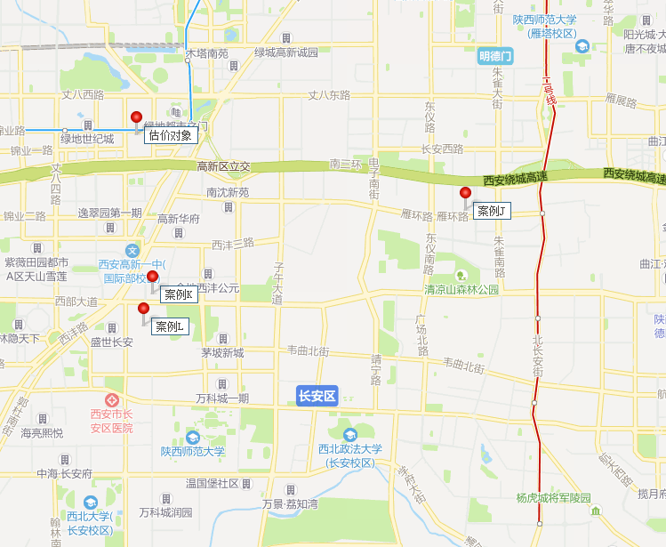

表1：比较因素条件说明及指数表
比较因素 |  | 估价对象 |  | 案例：A |  | 案例：B |  | 案例：C
 |  | 国瑞·西安金融中心 | 系数 | 龙湖·紫宸 | 系数 | 融创天朗珑府 | 系数 | 融创西安宸院 | 系数
交易时间 |  | 2021-5 | 100 | 2021-5 | 100 | 2021-5 | 100 | 2021-5 | 100
市场状况 |  | 正常 | 100 | 正常 | 100 | 正常 | 100 | 正常 | 100
权益状况 | 用途 | 车库 | 100 | 车库 | 100 | 车库 | 100 | 车库 | 100
权益状况 | 土地使用年限（年） | 30-40（含） | 100 | 30-40（含） | 100 | 30-40（含） | 100 | 30-40（含） | 100
区位状况 | 交通便捷度 | 周边路网较为密集。周边有141路、261路、271路等公交线路，紧邻地铁6号线，公交便捷度较好。整体交通便捷度较好 | 100 | 周边路网较为密集。周边有150路、183路、408路等公交线路，有地铁2号线，公交便捷度较好。整体交通便捷度较好 | 100 | 周边路网较为密集。周边有337路、260路、733路、324路等公交线路，公交便捷度较好。整体交通便捷度较好 | 100 | 周边路网较为密集。周边有337路、260路、733路、324路等公交线路，公交便捷度较好。整体交通便捷度较好 | 100
区位状况 | 公共配套设施 | 周边2公里内的公共服务配套设施较为齐备，有购物场所（益田假日里购物中心）、医院（陕西省血液病防治研究所附属医院）、银行（农业银行）、学校（西安高新第四小学）、餐饮等公共服务配套设施。 | 100 | 周边2公里内的公共服务配套设施较为齐备，有购物场所（阿伯丁商业中心）、医院（西安工会医院）、银行（工商银行）、学校（西姜村小学）、餐饮等公共服务配套设施。 | 100 | 周边2公里内的公共服务配套设施较为齐备，有购物场所（阳光天地）、医院（长安区医院）、银行（建设银行）、学校（雁塔区第二小学）、餐饮等公共服务配套设施。 | 100 | 周边2公里内的公共服务配套设施较为齐备，有购物场所（阳光天地）、医院（长安区医院）、银行（建设银行）、学校（雁塔区第二小学）、餐饮等公共服务配套设施。 | 100
区位状况 | 基础设施水平 | 七通 | 100 | 七通 | 100 | 七通 | 100 | 七通 | 100
区位状况 | 自然及人文环境状况 | 周边约3公里范围内有西安文理学院，人文环境较好；有永阳公园等，自然环境较好。综合评价自然及人文环境较好。 | 100 | 周边约2公里范围内有陕西师范大学长安校区，人文环境较好；有西安牡丹苑等，自然环境较好。综合评价自然及人文环境较好。 | 100 | 周边约2公里范围内有西安外事学院，人文环境较好；有西安牡丹苑等，自然环境较好。综合评价自然及人文环境较好。 | 100 | 周边约2公里范围内有西安外事学院，人文环境较好；有西安牡丹苑等，自然环境较好。综合评价自然及人文环境较好。 | 100
实物状况 | 配套类型 | 办公 | 100 | 住宅 | 110 | 住宅 | 110 | 住宅 | 110
实物状况 | 公共部分装修 | 精装修 | 100 | 精装修 | 100 | 精装修 | 100 | 精装修 | 100
实物状况 | 成新率 | 100% | 100 | 100% | 100 | 100% | 100 | 100% | 100
实物状况 | 停车位面积 | 40 | 100 | 40 | 100 | 40 | 100 | 40 | 100

（转下页）
表2：因素修正及调整系数表
比较因素 |  | 案例：A |  | 案例：B |  | 案例：C
交易情况 |  | 100/ | 100 | 100/ | 100 | 100/ | 100
市场状况 |  | 100/ | 100 | 100/ | 100 | 100/ | 100
权益状况 | 用途 | 100/ | 100 | 100/ | 100 | 100/ | 100
权益状况 | 土地使用年限 | 100/ | 100 | 100/ | 100 | 100/ | 100
区位状况 | 交通便捷度 | 100/ | 100 | 100/ | 100 | 100/ | 100
区位状况 | 公共配套设施 | 100/ | 100 | 100/ | 100 | 100/ | 100
区位状况 | 基础设施水平 | 100/ | 100 | 100/ | 100 | 100/ | 100
区位状况 | 自然及人文环境状况 | 100/ | 100 | 100/ | 100 | 100/ | 100
实物状况 | 配套类型 | 100/ | 110 | 100/ | 110 | 100/ | 110
实物状况 | 公共部分装修 | 100/ | 100 | 100/ | 100 | 100/ | 100
实物状况 | 成新率 | 100/ | 100 | 100/ | 100 | 100/ | 100
实物状况 | 停车位面积 | 100/ | 100 | 100/ | 100 | 100/ | 100
销售价格（元/个） |  | 168800 |  | 184700 |  | 193700
比较价值（元/个） |  | 153455 |  | 167909 |  | 176091

本次评估所选取的各可比案例与估价对象相似程度接近；通过前述各因素的修正及调整，各可比案例比较价值差异程度较小。因此，本次评估取三个比较价值的简单算术平均值作为估价对象的最终结果。
单价＝（153455+167909+176091）÷3＝165818（元/个）
比较价值＝165818×1043÷10000＝17295（万元）
（4）开发完成后房地产价值
估价对象开发完成后房地产价值为前述三项之和。则有：
总额＝417052+20508+17295＝454855（万元）
2.后续开发的必要支出
（1）后续开发成本
1）建造成本
A.建安费用
根据评估专业人员的调查，西安市办公类型建筑的建安水平一般在3000-5000元/平方米之间，估价对象拟建超高层写字楼，地上75层、地下4层，总高350米，钢混结构，公共部分精装修，内部简单装修。本次评估参考该地区现行工程概预算定额以及同类建筑的建安水平，同时考虑估价对象建筑结构、设备与装修标准等，综合确定建安费用为办公10000元/平方米，商业9000元/平方米，地下车库、仓储、设备及其他用房7000元/平方米；依前述，本次评估在建建筑物工程形象进度为83%。则有：
总额＝（10000×159563.93+9000×11359.55+7000×（8789.74+46724.5+8843.17））÷10000×（1-83%）＝36522（万元）
B.勘查设计和前期工程费
勘查设计和前期工程费是指市场调研、可行性研究、项目策划、工程勘察、环境影响评价、交通影响评价、规划及建筑设计、建设工程招标、临时水、电、路、场地平整及临时用房等开发项目前期工作的必要支出。根据估价对象所处区域的一般情况，并结合估价对象的实际情况，按建安费用的3%取费。则有：
勘查设计和前期工程费＝36522×3%＝1096（万元）
C.公共配套设施费用
公共配套设施费用是指城市规划要求居住项目需配套建设的教育、医疗卫生、文化体育、社区服务、市政公用等非营利性设施的建设费用。根据估价对象所处区域的一般情况，并结合估价对象的实际情况，估价对象规划为非住宅用途，故本项费用不计取。
D.红线内市政基础设施费
红线内市政基础设施费是指包括城市规划要求配套的道路、给排水、电力、电信、燃气、热力等设施的建设费用；估价对象未来红线内基础设施建设将达到“六通”，结合估价对象所在区域实际情况确定红线内市政基础设施费为200元/平方米，按照估价对象工程形象进度计算。则有：
红线内市政基础设施费＝200×235280.89×（1-83%）＝800（万元）
E.相关税费
其他税费主要包括有关税收和地方政府或其他有关部门收取的费用，如工程监理费、竣工验收费、绿化建设费、人防工程费等；根据估价对象所处区域的一般情况，并结合估价对象的实际情况，按建安费用的1.5%取费。则有：
相关税费＝36522×1.5%＝548（万元）
F.建造成本
建造成本为前述五项之和。则有：
建造成本＝36522+1096+0+800+548＝38966（万元）
2）红线外基础设施建设费
红线外基础设施建设费用包含在土地开发成本中，根据评估专业人员对该区域土地开发市场进行调查的结果及估价委托人提供的资料，该项成本已包含在土地购买价格中，故此处不再另行计算。
3）城市基础设施建设费是政府向建设单位收取、专项用于城市基础设施和城市共用设施建设，包括城市道路、桥梁、公共交通、供水、燃气、污水处理、集中供热、园林、绿化、路灯、环境卫生等设施的建设。截至价值时点，根据估价委托人介绍已全部缴纳。
4）后续建设成本
后续建设成本为前述三项之和。则有：
后续建设成本＝38966+0+0＝38966（万元）
（2）管理费用
管理费用是房地产开发商为组织和管理房地产开发经营活动的必要支出，主要包括人员工资、办公费、差旅费等。根据估价对象所处区域房地产开发市场的一般情况，并结合估价对象的实际情况，按照续建成本的2%计算。则有：
管理费用＝38966×2%＝779（万元）
（3）销售费用
销售费用按照销售收入的2%再乘以续建形象进度计算。则有：
销售费用＝454855×2%×（1-83%）＝1547（万元）
（4）取得税费
假设估价对象开发价值为V，买方购买估价对象税费主要为契税、印花税，税率为3.05%。由于计税销售额为不含税销售额，故以估价对象开发价值扣除增值税税额为基数计缴。则有：
取得税费＝V÷（1＋5%）×3.05%＝V×0.029（万元）
（5）贷款利息
估价对象项目开发期为4年，建筑物续建工期为0.68年。估价对象价值及买方购买估价对象税费在价值时点一次性付清，续建成本、管理费用、销售费用续建工期内均匀投入。利息参考贷款市场报价利率报价（LPR），中国人民银行授权全国银行间同业拆借中心公布，2021年1月20日贷款市场报价利率（LPR）为：1年期LPR为3.85%，5年期以上LPR为4.65%。经评估专业人员调查了解，目前各银行1年至5年期的贷款利息多参考1年期LPR+50bp执行。故，本次评估利息率取1年期LPR为3.85%加0.5%即4.35%，以复利计息。则有：
利息
＝ （V + V×0.029）×[（1＋4.35%）^{0.68}-1] +（38966+779+1547＋0.029 ×V）×[（1＋4.35%）^{（0.68÷2）}-1]
＝602＋V×0.0302（万元）
（6）开发利润（投资利润）
开发利润是指房地产开发商投资房地产开发项目应取得的资金报酬及承担风险补偿。以当地房地产开发的一般水平为基础，并参考项目所在区域房地产营利水平的具体情况确定。根据评估专业人员的调查以及查阅相关资料，房地产开发利润受开发环境、政策等众多因素影响，项目开发周期长，开发价值相对较高。
估价对象所在项目为商业办公项目，且属于西安市热点开发区域，周边同类、同体量项目的开发利润经调查可知，利润率一般在5%~30%之间，综合上述各项因素，本次取项目利润率为16%，计算基数为土地取得成本、土地开发成本、管理费用和销售费用（其中估价对象价值及取得税费于续建期产生的利润按工期进度计算）。则有：
利润
＝（V＋V×0.029）×16%×0.68÷4＋（38966+779+1547＋V×0.029）×16%
＝6607+0.028×V（万元）
（7）销售税费
国家规定的相关销售税费包括增值税、城市维护建设税、教育费附加及地方教育附加。由于增值税的计税销售额为不含税销售额，故以估价对象开发完成后房地产价值扣除增值税税额为基数计缴，税率为5.6%（其中增值税征收率为5%，附加税费为0.6%）。则有：
销售税费＝454855÷（1＋5%）×5.6%＝24259（万元）
3.求取估价对象开发价值
估价对象开发价值（V）
＝开发完成后房地产价值-建设成本-管理费用-销售费用-取得税费-利息-利润-销售税费
＝454855-38966-779-1547-0.029×V-（602+0.0302×V）-（6607+0.028×V）-24259
＝351449（万元）

六、估价结果确定
（一）房地产总价
综合分析以上两种方法测算的结果，采用加权算术平均法求取估价对象的房地产价值。各方法权重确定详见下表：
权重确定打分评价体系
评价因素 | 标准分值 | 打分考虑因素 | 估价对象
评价因素 | 标准分值 | 打分考虑因素 | 成本法 | 假设开发法
估价方法的代表性 | 25 | 1.估价方法选取分析充分、合理，取20～25分； | 23 | 23
估价方法的代表性 | 25 | 2.估价方法选取分析较充分、合理，取10～19分； | 23 | 23
估价方法的代表性 | 25 | 3.估价方法选取分析较不充分，取0～9分； | 23 | 23
估价方法所要求的估价资料的完整性 | 15 | 1.估价资料完整，来源依据充分，取10～15分； | 13 | 13
估价方法所要求的估价资料的完整性 | 15 | 2.估价资料有欠缺，来源依据较不充分，取0～9分； | 13 | 13
参数选取的客观性 | 15 | 1.参数从市场上获取，或从权威机构发布的信息上获取，取10～15分； | 13 | 13
参数选取的客观性 | 15 | 2.部分参数为自行分析取得，理由较充分，取0～9分； | 13 | 13
参数确定的时效性 | 15 | 1.参数在规定的时效范围内，且距价值时点未超过1年，取10～15分； | 13 | 13
参数确定的时效性 | 15 | 2.参数在规定的时效范围内，但距价值时点超过1年，取0～9分； | 13 | 13
估价结果的现势性 | 30 | 1、估价结果与同类用途房地产市场价格水平一致，且考虑了房地产市场发展趋势，取20～30分； | 27 | 27
估价结果的现势性 | 30 | 2.估价结果与同类用途房地产价格水平基本一致，且适当考虑了房地产市场发展趋势，取10～19分； | 27 | 27
估价结果的现势性 | 30 | 3.估价结果与同类用途房地产价格水平有一定差距，且适当考虑房地产市场发展趋势，取0～9分； | 27 | 27
分值 |  |  | 89 | 89
权重 |  |  | 50% | 50%

则有：
房地产价值＝333403×50%＋351449×50%＝342426（万元）
房地产楼面单价＝342426×10000÷235280.89＝14554（元/平方米）
其中：
估价对象在建建筑物价值按照成本法测算结果中在建建筑物价值与成本价值比例计算得出，则有：
建筑物成本比率＝259557÷333403＝77.9%
建筑物价值＝342426×77.9%＝266750（万元）
建筑物楼面单价＝266750×10000÷235280.89＝11338（元/平方米）
出让国有建设用地使用权价值＝342426－266750＝75676（万元）
出让国有建设用地使用权楼面单价＝14554－11338＝3216（元/平方米）
（二）房地产抵押价值
本次估价的“房地产抵押价值”是指估价对象房地产在价值时点的市场价值，等于假定未设立法定优先受偿权利下的市场价值减去估价师知悉的法定优先受偿款。
法定优先受偿款是指假定在价值时点实现抵押权时，法律规定优先于本次抵押贷款受偿的款额，包括发包人拖欠承包人的建筑工程款，已抵押担保的债权数额以及其他法定优先受偿款。
估价师所知悉的法定优先受偿款情况如下：（1）根据《国有土地使用证》[西高科技国用（2012）第42345号]复印件及《不动产登记证明》[陕（2019）西安市不动产证明第0223880号]复印件，截至价值时点，估价对象已设定抵押权，由于本次评估为同一抵押权人的续贷房地产抵押估价，故未将已抵押担保的债权数额（150000万元）作为法定优先受偿款予以扣减。在此提请报告使用者注意。本次评估设定估价对象不存在抵押权；（2）根据《国有建设用地使用权出让合同》及附件[GF-2008-2601-26825]以及相关款项支付凭证，截至价值时点，估价委托人依据合同已缴纳全部土地成交价款及契税。根据《国有建设用地使用权出让合同》及附件[GF-2008-2601-26825]、《建设工程规划许可证》[高新规建字第2014-078号]、《西安高新区发展改革和商务局文件》[西高新发商发（2015）89号]及估价委托人介绍，估价对象规划建筑面积未超过《国有建设用地使用权出让合同》及附件的约定，本次评估设定估价对象不存在需补缴政府土地收益。（3）根据《建筑工程款支付情况的说明》，截至价值时点，本次评估设定估价对象不存在拖欠的建设工程价款。则：
房地产抵押价值
＝房地产价值－估价师所知悉的法定优先受偿款
＝342426－0
＝342426（万元）
（三）估价结果确定
评估专业人员根据估价的目的，按照估价的程序，采用科学的估价方法，在认真分析现有资料的基础上，结合抵押贷款的特殊要求，通过仔细测算和认真分析各种影响房地产价格的因素，确定估价对象在价值时点的房地产评估价值，详见估价结果一览表。
估价结果一览表
结果表-1（房地产价值）

结果表-2（房地产抵押价值）

结果表-3

变现能力分析与风险提示

一、变现能力分析
所谓变现能力是指假定在价值时点实现抵押权时，在没有过多损失的条件下，将抵押房地产转换为现金的可能性。它主要体现在以下几个方面：
（一）影响房地产变现能力的因素分析：
影响变现能力的因素 | 因素分析
通用性 | 通用性，即是否常见、是否普遍使用。通常情况下，通用性越差的房地产，如用途越专业化的房地产，使用者的范围越窄，越不容易找到买者，变现能力会越弱。估价对象用途为、商业及地下车库用房，通用性较好。
独立使用性 | 独立使用性，即能否单独地使用而不受限制。通常情况下，独立使用性越差的房地产，越妨碍房地产的使用，变现能力会越弱。估价对象可以单独使用，独立使用性较好。
可分割转让性 | 可分割转让性，是指在物理上、经济上是否可以分离开来使用。本次评估估价对象为项目整体，该项目已取得《建设用地规划许可证》、《国有土地使用证》、《建设工程规划许可证》、《建筑工程施工许可证》、《西安市商品房预售许可证》，项目具备可分割转让性。
区位 | 估价对象位于陕西省西安市锦业路以南。南距西安绕城高速约0.4公里，东距绿地都市之门约0.5公里。估价对象紧邻锦业路。估价对象地理位置条件较好。
开发程度 | 开发程度越低的房地产，不确定因素越多，变现能力会越弱。估价对象尚在开发建设中。
价值大小 | 价值越大的房地产，购买所需要的资金越多，越不容易找到买者，变现能力会越弱。估价对象规模大，价值量大。
房地产市场状况 | 房地产市场越不景气，出售房地产会越困难，变现能力就越弱。2020年，在整体经济形势出现波动的大环境下，西安写字楼市场需求保持稳健，零售市场屡见新业态新场景，活力不见，西安商业地产市场整体表现强韧性。

（二）处置房地产时，其变现的时间长短以及费用、税金的种类、数额和清偿顺序与处置方式和营销策略等因素有关。一般说来，以拍卖方式处置房地产时，变现时间较短，变现价格一般较低，变现成本较高。 处置房地产过程中需要支付拍卖费用、增值税、城市维护建设税、教育费附加等税费。变现所得金额依法应按下列顺序清偿：
1.支付处分抵押房地产的费用（如律师费、诉讼费、执行费、诉讼保全费、评估费、拍卖佣金）；
2.扣除抵押房地产应缴纳的税费（如增值税及附加、印花税、土地增值税）；
3.偿还抵押权人债权本息及支付违约金，当同一估价对象设定两个以上抵押权时，以抵押登记的先后顺序受偿；
4.赔偿由债务人违反合同而对抵押权人造成的损害；
5.剩余金额交还抵押人。
（三）假定在价值时点拍卖或者变卖估价对象时，因存在短期内强制处分、潜在购买群体受到限制及心理排斥等因素的影响，最可能实现的价格一般比公开市场价格要低，成交价格与市场价值存在一定的差距。
估价对象通用性较好，独立使用性较好，项目具备可分割转让性，区位条件较好，目前西安市房地产市场状况较稳定；但估价对象尚在开发建设中，且规模较大、价值量较大。综合以上分析，我们认为估价对象的变现能力较弱。

二、风险提示
（一）估价对象状况（如区域规划、交通条件、使用状况等）变化、房地产市场状况变化、国家宏观政策和经济形势变化以及房地产相关税费和银行利率的调整等因素均可能导致估价对象的抵押价值减损。
（二）报告使用者应合理使用评估价值
1.金融机构应在评估专业人员调查的基础上，更加详尽的了解抵押物产权资料的真实性、合法性及完整性，同时关注房地产抵押估价报告出具后至抵押登记之间,是否会出现法定优先受偿权利。
2.金融机构应在内控制度中根据本身对信贷风险的认识、调控手段和市场策略，综合考虑借款人的资信状况、偿债能力、贷款期限以及抵押物的变现能力、变现时可能发生的价格变动、变现税费等因素，制定合理的抵押率。
3.估价报告使用者应定期或者在房地产市场价格变化幅度较大时对房地产抵押价值进行再次评估确认。
4.根据估价委托人提供《国有土地使用证》[西高科技国用（2012）第42345号]复印件及《不动产登记证明》[陕（2019）西安市不动产证明第0223880号]，估价对象设定有1笔抵押权。设定日期为2019年8月9日，权利人为渤海银行股份有限公司北京分行，权利价值150000万元。截至价值时点，该笔他项权利登记尚未注销。在此提请金融机构注意，房地产抵押权自登记时设立。当本次抵押权实现，如在本次抵押权设立前已登记有抵押权的，则需按照抵押登记的先后顺序进行清偿。

附 件
- 《估价委托书》
- 估价对象所在位置示意图
- 估价对象实地查勘情况和相关照片
- 《国有建设用地使用权出让合同》及附件[GF-2008-2601-26825]复印件
- 地价款及相关税费支付凭证复印件
- 《建设用地规划许可证》[高新规地字第（2012）031号]复印件
- 《国有土地使用证》[西高科技国用（2012）第42345号]复印件
- 《建设工程规划许可证》[高新规建字第2014-078号]复印件
- 《建设工程施工许可证》[编号：高新建610130201602160101]复印件
- 《西安市商品房预售许可证》[市房预售字第2016286号]复印件
- 《关于抵押房地产是否存在法定优先受偿权利等情况的书面查询和调查记录》
- 《不动产登记证明》[陕（2019）西安市不动产证明第0223880号]复印件
- 《房屋预售备案面积测算报告》复印件
- 《西安高新区发展改革和商务局文件》[西高新发商发（2015）89号]复印件
- 《已售清单》
- 《工程进度情况说明》
- 《建筑工程款支付情况的说明》
- 估价委托人《营业执照（副本）》复印件
- 房地产估价机构《营业执照（副本）》复印件
- 房地产估价机构估价资质证书复印件
- 评估专业人员执业证书复印件

